那坡县2013年教育项目第四期工程No1标那坡县百南乡百南初级中学教学楼施工招标
项目编号: GXBSZC2013-G2-188-JT

投 标 文 件

正 本

投 标 人： 广西四方建设工程有限公司 (盖单位章)
法定代表人或其委托代理人： （签字）
日期： 2013 年 8 月 6 日
目录
一、投标函、投标报价表及投标函附录 4
（一）投标函 4
（二）投标报价表 5
（三）投标函附录 6
二、法定代表人身份证明或授权委托书、诚信声明 7
（一）法定代表人身份证明 7
（二）授权委托书 9
（三）诚信声明 13
三、投标保证金缴纳收据复印件 14
四、农民工工资保障金承诺书 15
五、已标价工程量清单 16
六、施工组织设计 17
第一卷 编制依据 17
（一）那坡县2013年教育项目第四期工程No1标那坡县百南乡百南初级中学教学楼工程设计施工图 17
（二）主要图集、标准、法规、规程、规范 17
第二卷 工程概况 17
（一）工程简介 17
（二）结构设计特点 18
第三卷 施工部署 18
（一）工程目标 18
（二）管理组织机构 18
（三）施工部署 19
（四）施工准备 20
第四卷 主要分部分项施工技术方案 21
第五卷 施工进度计划 41
（一）总工期控制： 41
（二）主要分部工程工期安排： 41
（三）工期保证措施： 41
第六卷 季节施工措施 42
（一）雨季施工措施： 42
第七卷 主要机具设备配备 42
（一）设备配置说明： 42
（二）本工程所采用的主要机械设备表： 42
第八卷 技术质量及创优保证措施 43
（一）质量目标： 43
（二）创优规划： 43
（三）创优管理体系： 43
（四）技术质量保证措施： 43
第九卷 现场安全文明施工措施 45
（一） 安全文明施工目标： 45
（二）施工安全： 46
（三）消防安全： 46
第十卷 环境保护、降低施工噪音措施 47
（一）降低噪音污染措施 47
（二）污水处理措施 47
（三）降低扬尘措施 47
第十一卷 技术节约及降低成本措施 48
（一）技术措施： 48
（二）管理措施： 48
第十二卷 成品保护措施 48
第十三卷 施工组织机构和施工管理人员 50
第十四卷：劳动力和材料投入计划及保证措施 52
附表一：拟投入的主要施工机械设备表 53
附表二：劳动力计划表 55
附表三：计划开、竣工日期和施工进度横道图（或网络网） 56
附表四 施工总平面图 57
附表五：临时用地表 58
七、项目管理机构 59
㈠项目管理机构配备情况表 59
㈡项目经理简历表 60
㈢项目技术负责人（总工）简历表 66
（四）项目其他主要人员简历表 70
八、项目管理机构配备情况辅助说明资料 97
九、服务承诺 98
1.安全防护、文明施工措施方案的承诺书 98
桂建质安[2006]22号文附件一 99
2.项目管理机构及机械设备承诺函 101
十、资格审查资料 102
（一）投标人基本情况表 102
（二）近一年企业财务审计报表 112
（三）近三年完成的类似项目情况表 122
1、大化瑶族自治县第四中学教学楼 122
十一、投标人需要说明的其它材料 126
（一）近年发生的诉讼及仲裁情况 126
（二）企业荣获荣誉证书 127
（三）查询行贿犯罪档案结果告知函 134

一、投标函、投标报价表及投标函附录

（一）投标函
广西建通工程咨询有限责任公司：

1．我方已仔细研究了那坡县2013年教育项目第四期工程No1标那坡县百南乡百南初级中学教学楼工程招标文件的全部内容，愿意以人民币（大写） 壹佰伍拾肆万壹仟贰佰肆拾捌元柒角玖分 （¥ 1541248.79元）的投标总报价，工期 150天（日历日），按合同约定实施和完成承包工程，修补工程中的任何缺陷，工程质量达到 合格 。
2．我方承诺在竞标有效期内不修改、撤销投标文件。
3．如我方中标：
（1）我方承诺在收到成交通知书后，在成交通知书规定的期限内与你方签订合同。
（2）随同本竞标函递交的投标函附录属于合同文件的组成部分。
（3）我方承诺按照招标文件规定递交履约保证金。
（4）我方承诺在合同约定的期限内完成并移交全部合同工程。
4．我方在此声明，所递交的投标文件及有关资料内容完整、真实和准确。5． 无 （其他补充说明）。

投 标 人： 广西四方建设工程有限公司 （盖单位章）
法定代表人或其委托代理人： （签字）
地址： 玉林市一环东路165号
电话： 0775-2676778
传真： 0775-2676778
邮政编码： 537000
2013 年 8 月 6 日

（二）投标报价表
序号 | 项目内容 |  | 金额 | 备 注
1 | 那坡县2013年教育项目第四期工程No1标那坡县百南乡百南初级中学教学楼工程 |  | 1541248.79元
合 计 |  |  | 1541248.79元 | 不含劳保费
投标总报价：（大写）壹佰伍拾肆万壹仟贰佰肆拾捌元柒角玖分（¥ 1541248.79 元）
调价说明：

工期 |  | 150日历天
承诺工程质量 |  | 合格

项目名称：那坡县2013年教育项目第四期工程
No1标那坡县百南乡百南初级中学教学楼工程
项目编号：GXBSZC2013-G2-188-JT

投标人：（盖章）广西四方建设工程有限公司

法定代表人或委托代理人（签字）：

日期：2013年 8 月 6 日

（三）投标函附录

序号 | 项目内容 | 合同条款号 | 约定内容 | 备注
1 | 履约保证金 |  | 合同价的2%
2 | 误期违约金额 | 35.2 | （合同价的万分之四）元/天
3 | 误期赔偿费限额 | 35.2 | 合同价款（4）%
4 | 施工总工期 |  | （150天）日历天
5 | 质量标准 |  | 符合《工程施工质量验收规范》合格标准
6 | 预付款金额 |  | 无
7 | 保修期 |  | 依据保修书约定的期限
注：1.表内的数字为招标人的初步意见，投标单位可先按约定内容承诺。
2.表内项目不全时可按投标者意愿自行补充，以甲、乙双方协商后在施工合同中明确。

项目名称：那坡县2013年教育项目第四期工程
No1标那坡县百南乡百南初级中学教学楼工程
项目编号：GXBSZC2013-G2-188-JT

投标人：（盖章）广西四方建设工程有限公司

法定代表人或委托代理人（签字）：

日期：2013年 8 月 6 日

二、法定代表人身份证明或授权委托书、诚信声明

（一）法定代表人身份证明

投标人名称： 广西四方建设工程有限公司
单位性质： 有限责任公司
地址： 玉林市一环东路165号
成立时间： 1993 年 8 月 5 日
经营期限： 2010年03月02日至 2060年03月02日
姓名：许战贤 性别： 男 年龄： 38 职务： 总经理
系 广西四方建设工程有限公司 （投标人名称）的法定代表人。
特此证明。

投标人： 广西四方建设工程有限公司 （盖单位章）
2013 年 8 月 6 日

附：法定代表人身份证复印件

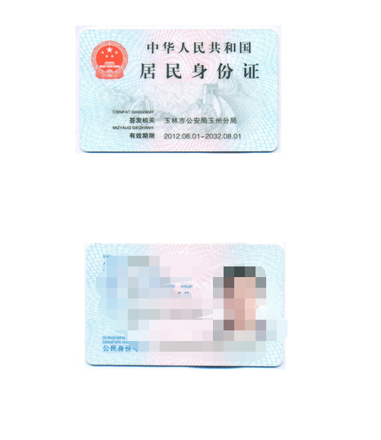

（二）授权委托书

本人 许战贤 系 广西四方建设工程有限公司 的法定代表人，现委托 李家辉 为我方代理人。代理人根据授权，以我方名义签署、澄清、说明、补正、递交、撤回、修改那坡县2013年教育项目第四期工程No1标那坡县百南乡百南初级中学教学楼工程投标文件、签订合同和处理有关事宜，其法律后果由我方承担。
委托期限： 60日历天（从竞标截止之日算起） 。
代理人无转委托权。

附：法定代表人身份证明、法定代表人身份证复印件、委托代理人身份证复印件

投标人： 广西四方建设工程有限公司 （盖单位章）

法定代表人： （签字）

身份证号码： 452501197508152736

委托代理人： （签字）

身份证号码： 452632199008220017

2013 年 8 月 6 日

法定代表人身份证明

投标人名称： 广西四方建设工程有限公司
单位性质： 有限责任公司
地址： 玉林市一环东路165号
成立时间： 1993 年 8 月 5 日
经营期限： 2010年03月02日至 2060年03月02日
姓名：许战贤 性别： 男 年龄： 38 职务： 总经理
系 广西四方建设工程有限公司 （投标人名称）的法定代表人。
特此证明。

投标人： 广西四方建设工程有限公司 （盖单位章）
2013 年 8 月 6 日

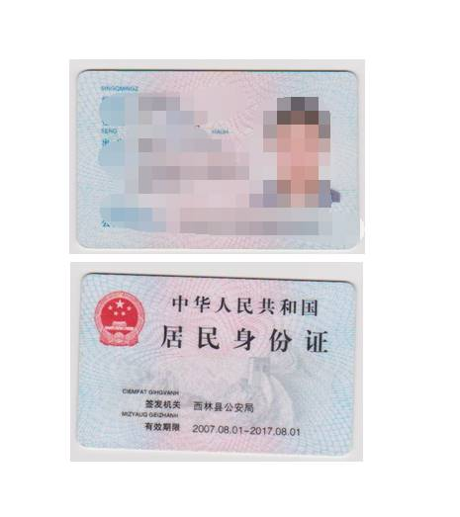

（三）诚信声明
本人 许战贤 （身份证号码：452501197508152736）郑重声明，本企业参加那坡县2013年教育项目第四期工程No1标那坡县百南乡百南初级中学教学楼工程投标活动所提交的所有资料、填写数据及所包含的附件资料内容是真实的、合法的、有效的，同样我在此所作的声明也是真实有效的。并愿意对在投标过程中有关部门的调查结果承担责任。
本企业提交的所有投标资料如有不实，愿接受建设行政主管部门依据有关法律法规给予的处罚。

三、投标保证金缴纳收据复印件
注：原件核查。

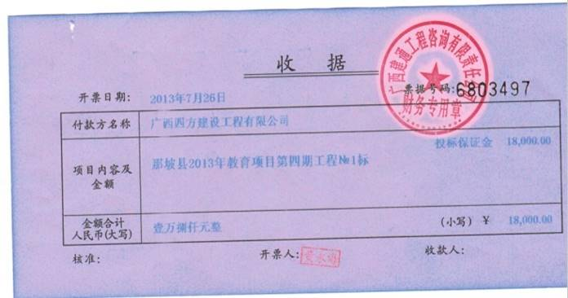

四、农民工工资保障金承诺书
致：那坡县教育局
根据按广西壮族自治区劳动和社会保障厅、广西壮族自治区建设厅桂劳社发[2003]150号规定，我方在此向招标人承诺：
1．我公司在以前承接的工程中从未有过拖欠农民工和工人工资情况。
2．我方参与竞标的那坡县2013年教育项目第四期工程No1标那坡县百南乡百南初级中学教学楼工程项目，一旦成交，我方保证在收到成交通知书后7个工作日内，按成交金额的2%且不多于80万元的农民工工资保障金足额交纳到指定的账户，作为本项目农民工工资保障金。
3．如我方在承包的那坡县2013年教育项目第四期工程No1标那坡县百南乡百南初级中学教学楼工程项目中出现拖欠农民工和工人工资情况的，由建设行政主管部门从其农民工工资保障金中先予划支。
4．如我方在成交后不按时、足额存入农民工工资保障金的，将被取消成交资格。

项目名称：那坡县2013年教育项目第四期工程No1标
那坡县百南乡百南初级中学教学楼工程
项目编号：GXBSZC2013-G2-188-JT

投标人：（盖章） 广西四方建设工程有限公司

法定代表人或委托代理人（签字）：

2013 年 8 月 6 日

五、已标价工程量清单

六、施工组织设计

第一卷 编制依据

（一）那坡县2013年教育项目第四期工程No1标那坡县百南乡百南初级中学教学楼工程设计施工图

（二）主要图集、标准、法规、规程、规范
1.《建设工程施工质量验收统一标准》（GB50300-2001）
2．《地基与基础工程施工质量验收规范》（GB50202-2002）
3.《混凝土结构工程施工质量验收规范》（GB50204-2002）
4．《砌体工程施工质量验收规范》（GB50203-2002）
5．《屋面工程质量验收规范》（GB50207-2002）
6．《建筑楼地面工程施工质量验收规范》（GB50209-2002）
7．《建筑装饰、装修工程质量验收规范》（GB50210-2002）
8．《建筑给排水工程施工质量验收规范》（GB50242-2002）
9．《建筑电气工程施工质量验收规范》（GB50303-2002）

第二卷 工程概况

（一）工程简介
序号 | 项 目 | 内 容
1 | 工程名称 | 那坡县2013年教育项目第四期工程No1标那坡县百南乡百南初级中学教学楼工程
2 | 工程业主 | 那坡县教育局
3 | 要求工期 | 150天（日历日）
4 | 工程地点 | 那坡县境内
5 | 结构形式 | 框架结构
6 | 基础形式 | 独立基础
7 | 用 途 | 教学楼

（二）结构设计特点
地基承载力标准值 | f_{ka}=220Kpa；
基础类型 | 钢筋混凝土独立基础基础 |  | 结构形式 |  | 框架结构
抗震设防烈度 | 7度 | 抗震等级 |  |  | 二级
混凝土  强度等级 | 基础垫层：C15 | 其余均为C30
钢筋类别 | 热轧Ⅰ级、Ⅱ级、III级 | 钢筋接头类别 |  | 焊接

第三卷 施工部署

（一）工程目标
１、质量目标：单位工程为合格标准。
２、安全目标：确保无重伤、无死亡事故。
３、工期目标：科学组织施工，合理安排工序穿插，确保合同工期实现。
４、现场管理目标：文明安全工地。
５、管理体系：管理机制采用项目法施工管理。质量体系经认证并符合质量体系。

（二）管理组织机构
１、组织机构：本工程按项目法组织施工，所派项目经理具有丰富的施工管理经验；项目总工选派有较高技术管理水平、并有创优管理经验、参加过获优质工程项目管理的工程技术人员任本项目总工程师。根据工程特点，组建精干项目经理部，对本项目的人、财、物按照项目法施工管理的要求实行统一组织，统一布置，统一计划，统一协调，统一管理，并认真执行ISO9002质量标准，充分发挥各职能部门、各岗位人员的职能作用，认真履行管理职责，确保本项目质量体系持续、有效的运行。通过我们科学、严谨的工作质量和项目管理经验，确保实现合同规定的工期、单位工程创优质工程、现场达市级文明安全工地的预定目标。
项目部班子主要成员及各主要组室的职责：
（１）领导班子：由项目经理、项目总工程师组成，负责对工程的领导、指挥、协调、决策等重大事宜，对工程进度、成本、质量、安全和创优及现场文明施工等负全部责任。
（２）技术组：负责编制工程施工组织设计，并在施工过程中进行动态管理，完善施工方案，对施工工序进行技术交底，组织技术培训，办理工程变更，及时收集整理工程技术档案，组织材料检验、试验、施工试验和施工测量，检查监督工序质量，调整工序设计，并及时解决施工中出现的一切技术问题。
（３）施工组：负责组织施工组织设计实施，制定生产计划，组织实施现场各阶段的平面布置，安全文明施工及劳动组织安排，工程质量等施工过程中各种施工因素管理。
（４）安质组：负责施工现场安全防护、文明施工、工序质量日常监督检查工作。
（５）创优组：在总工程师直接领导下，开展创优各项工作。
（６）物资组：负责工程材料及施工材料和机械、工具的购置、运输，监督控制现场各种材料和工具的使用情况等。
（７）机械组：负责施工机械调配、进场安装及维修、保养等日常管理工作。
（８）核算组：负责工程款的回收，工程成本核算，工程资金管理，编制工程预算、决算，验收及统计等工作。
（９）综合办公室：设专人负责接待工程周边群众来访、协调、解决施工扰民问题等事项；负责文件管理，劳资管理，后勤供应及与地方政府管理部门的对外工作联系及接待工作。
（10）保安科：负责施工现场治安保卫、防火消防工作。
以上各部在经理部领导班子的领导下，统一协调，各尽其责，及时解决施工过程中出现的各种问题，确保优质、高效的完成施工任务。
２、施工技术工人配备：
主体阶段：
木工：35人；钢筋工：30人；水暖工：8人；电工：8人；
瓦工：10人；架子工：8人；混凝土工：35人；其他：19人；
总计：153人
装修阶段：
木工：20人；水暖工：10人；电工：10人；瓦工：10人；
架子工：6人；油工：10人；其他：25人
高峰期：120人

（三）施工部署
１、项目经理部下设作业队及分工：
（１）结构施工队：负责基础及主体工程的施工。
（２）瓦工作业队：负责砌筑工程、内外墙抹灰、面砖镶贴、楼地面工程的施工。
（３）油工作业队：负责油漆、涂料工程的施工。
（４）木工作业队：负责门窗工程的施工。
（５）防水作业队：负责屋面防水、厕浴间防水工程的施工。
（６）电气工程作业队：负责管道预埋、管线敷设、电气设备安装调试工作。
（７）水、暖工程作业队：负责水暖管道预埋、管线敷设、水暖的安装调试工作。
２、施工段划分：
首层和二层均按两个流水段划分，局部三层均按一个流水段划分。
３、施工顺序：为宿短工期，基础土方开挖时，按图纸设计要求进行开挖；主体施工时，按主体框架柱、梁板顺序进行。期间水电预埋穿插进行。
4、垂直运输：在建筑物西侧设一台提升机，负责主体结构模板、钢筋及混凝土的垂直运输；装修阶段负责砌筑、装修材料的垂直运输。
5、土方开挖：采用机械大开挖，挖至设计标高-2.60m后，由人工配合清槽。
6、混凝土采用现场搅拌站拌制，提升机送至浇筑部位。砌筑、装修砂浆也由现场搅拌站拌制，上料架运至浇筑部位。
7、本工程全部采用防水胶合板，以确保结构工程施工质量。
8、脚手架工程：主体结构施工采用满堂脚手架，外装修采用双排脚手架，内墙砌筑及室内装修采用工具式脚手架。
9、砌体结构分层进行验收，室内装修在结构验收后分阶段、分层进行，装修工程及水电管道安装与主体结构采取立体交叉作业；外装修在屋面工程完成后从上往下进行。
10、现场设一临时搅拌站，负责混凝土、砌筑及装修砂浆的拌制；
11、现场设一木工棚，负责模板及配件的加工和制作。
12、钢筋在钢筋棚集中加工成半成品后运至现场绑扎成型。

（四）施工准备
１、技术准备工作：
（１）项目总工组织各专业技术人员认真学习设计图纸，领会设计意图，做好图纸会审。
（２）针对本工程特点进行质量策划，编制工程质量计划，制定特殊工序、关键工序、重点工序质量控制措施。
（３）编制实施性施工组织设计报上级总工审批后组织实施，依据施工组织设计，编制分部、分项工程施工技术措施，做好技术交底，指导工程施工。
（４）做模板设计图，进行模板加工。
（５）依据施工测量方案，将场外坐标引入场内作半永久性控制桩。
（６）做施工总平面布置（土建、水、电）报有关部门审批。
（７）编制施工预算，提出主要材料用量计划。
２、材料及半成品准备工作：
根据预算提出材料供应计划，编制施工使用计划，落实主要材料，并根据施工进度控制计划安排，制定主要材料、半成品及设备进场时间计划。
３、现场用房及管理准备工作：
（１）按现场平面布置总规划要求，做好施工场地围护墙和施工用房的施工，根据平面布置图做好水、电、消防器材的布置和安装。
（２）组织施工机械进场、安装、调试，做好开工前准备工作。
（３）抓紧与地方政府各有关部门接洽，办理开工前各项手续，保证施工顺利进行。
（４）考察施工队伍，做好施工队伍的编制及其分工，做好进场三级教育和操作培训。
（５）落实各组室人员，制定相应的管理制度。
（６）完成合同签约，组织有关人员熟悉合同内容，按合同条款要求组织实施。
４、施工现场用水、用电布置：
（１）给水
１）从建设单位指定位置接入水源，管径DN50，并做水表井；
2）环线引管径DN32支管供搅拌站用水；
3）环线引管径DN25支管，枝状分布。分供办公室、大门冲洗用水；
4）从环线引管径DN40立管，各层从立管引管径 DN32支管，加截门。用软管引至施工作业面，供施工生产用水。
（２）排水
１）施工现场地面硬化，并形成一定坡度。雨废水有组织排至沉淀池；
２）在大门处设冲洗水槽，负责车辆清洗。
３）搅拌站设沉淀池。搅拌站废水经沉淀处理后排出。
４）沉淀池定期清掏。
（３）施工临时用电：
根据施工现场的实际情况来布置施工临时用电的线路走向、配电箱的位置及照明灯具的位置。电源电缆引下根据现场用电负荷确定电缆截面。现场布置，均按三级配电，二级保护。施工临时用电布置详见现场平面布置图。
本工程临时用电均从甲方提供的室外变配电室引入，并进入本施工现场的红线内，在红线内设总配电箱，从甲方提供电源位置采用三相五线制配线引入总配电箱。施工现场内配电方式采用TN-S系统，并在总配电箱处做重复接地一组，接地电阻小于4欧姆。
其他内容严格执行《施工现场临时用电安全技术规范》。

第四卷 主要分部分项施工技术方案

（一）施工测量
一、施工测量的准备工作：
（１）了解工程的总体布局、定位及标高情况。
（２）对图纸进行校核。
（３）确定放线精度。
（４）测量设备、仪器确保在有效期内。
２、建筑定位放线：

建筑物平面控制网的测设：建筑物平面控制网的定位依据为设计给定的施工图纸中的规划红线。测量仪器配置
根据本工程场地特点及工程情况，主要测量仪器如下：
序号 | 仪器名称 | 数量 | 精度 | 产地 | 完备率
1 | 电子经纬仪 | 1台 | 2″ | 苏州一光 | 新
2 | 自动安平水准仪 | 2台 | S3 | 上海 | 100%
3 | 5 m钢卷尺 | 10把 | 1mm |  | 新
4 | 50m钢卷尺 | 2把 | 1mm | 天津 | 新
5 | 15kg弹簧称 | 2把 | 中度 |  | 100%
测量放线采用预放、粗放、精放的方法进行多道复核，确定平面控制轴线，依据现场情况选取定位基准点和控制点，采用“外控法”进行平面网络控制。

二、轴线测量控制
2.1根据建设单位提交的轴线控制点和水准点，测定出纵横各轴线，建立测量控制网，设置引桩，并做好引桩的保护工作，以确保轴线控制准确。依据设计图纸对各条施工轴线进行复核无误后，进行平面控制轴线的布设，在施工中应加强测量放线工作，严格控制轴线尺寸。
2.2 ±0.000以上结构施工，轴线控制由地面控制网投射到各楼层，在各楼层上形成柱网控制线，保证施工放线精度。工程测量是建筑各部位尺寸，平整度和垂直度的基本保证工作，它贯穿整个施工过程，步步指导施工。
本标段施工测量工作有其特殊性，平面控制难度很大，要搞好本工程的施工测量工作，一是要靠先进的设备和技术；二是要有科学的测量方案和正确的测量方法；三是要有严格的复验制度。本工程采取的测量措施如下：
2.2.1坐标点的移交
由建设单位提供坐标点，要逐一复核坐标点，复核无误双方办理移交记录，并将复核成果一并存档，对复核中可能出现的偏差，视情况进行调整。
2.2.2建立可靠的轴线控制网
办理完轴线移交后，立即在基坑周围建立轴线控制网，在场外设置控制桩。根据本工程的平面特征，拟需要的主轴线控制点数量、设置部位、详见主轴线控制网布置示意图。
2.2.3标高控制措施
主体出地面后在建筑物标高±0.000处通设一道标高水平控制线，各层标高从此基准线上引。
结构构件水平标高的控制措施：每层现浇结构的梁板水平度，平整度，标高的误差都影响到结构验收的评定结果，控制好结构的水平、平整、和标高，测量方法很重要。
2.2.4测量质量标准
为了提高建筑物垂直、水平、标高、尺寸的精度，本工程的允许偏差值，按对应的施工规范缩小一倍。
2.2.5变形测量：变形测量是观察建筑物的沉降速度、幅度以及是否均匀的主要手段。为保证建筑物在施工中和竣工后使用阶段测量观测的连续性，建议本工程的变形测量由建设单位委托本区有资质的专门单位从施工开始进行工作。观测的频率、观测点的设置符合本工程的施工图设计和规范要求。同时要求观测单位必须将施工阶段的每次测量结果传递给我方，我方在做出信息分析，求得变形结果后发现有异常变形，必须及时向勘察和设计单位报告，并协助查找产生的原因，制定控变方案，并认真执行方案。
３、基础开挖放线：
由于建筑平面控制桩及轴线控制桩距基础外边线较远。在基础开挖时，不易被破坏，故在开挖基础时不需引桩。基础开挖撒线宽度不应超过15 cm。
（１）根据建筑物平面控制网、设计边坡及地面高程，分别测设出基槽下口（坡角）及基槽上口（坡顶位置桩，并沿上口桩撒出开挖边线，上口桩位允许误差+50 mm、－20 mm。基槽下口桩允许误差为+10 mm；开挖至接近槽底时，应及时测设坡角与3 m×3 m的方格网点标高，允许误差为：±10 mm。
（２）垫层上基础放线：用经纬仪正倒镜法以轴线控制桩为准将各轴线直接投测在垫层上。
４、施工层放线：放线前应在平面上校核轴线，闭合后测设细部轴线，后以此为准测量墙、柱、梁、洞口的边线，各部位放线的允许误差为：
项 目 | 精 度
主轴线 | ±10 mm
细部放线 | ±5 mm
墙、柱边线 | +3 mm
门窗洞口线 | + 3 mm
5、高程的竖向传递：
（１）标高传递的允许误差：
项 目 | 精 度
层 间 | ±3 mm
总 高 | ±5 mm
（２）各传递点的起始标高线为+1.00 m，应由附近的二个临时水准点确定。标高传递时采用钢尺沿铅直方向（经纬仪配合）向上量至施工层。钢尺丈量时应考虑各项改正数。在传递过程中应根据每层的误差进行上一层的调整，以防止层间误差的积累而引起总误差超限。
（３）施工层抄平前，应校核下层传递上的三个标高点，校差小于3 mm时，取平均点引测水平线；抄平时将水准仪放在测点范围的中心位置，进行一次精确抄平，水平线的标高允许误差为±3 mm。
6、装修工程施工测量：
（１）地面工程的施工测量：
１）标高的传递方式采用在楼梯间和角柱处进行传递。
２）测设50 cm水平控制线：50 cm水平控制线的测设允许误差应符合测表1的要求。室内的50 cm水平线是控制地面标高、门窗安装等项目的重要依据，在弹墨线时应注意墨线的宽度不得大于 1 mm。防止误差扩大。
测表1:
项 目 | 精 度 要 求
水平线  （室内、室外） | 1 每3 m两端高差小于±1 mm。  2 同一条水平线的标高允许误差为±3 mm。
铅垂线 | 室内 | 经纬仪两次投测校差小于2 mm
铅垂线 | 室外 | 高于1/3000
３）用水准仪检测地面面层的平整度和标高时，水准仪的间距应符合以下要求：大厅应小于5 m。
（２）门窗安装施工测量：
１）从建筑最顶层找出外窗口的边线，用线坠将边线向下引测，并采用经纬仪进行校核以保证精度。其精度应符合测表1的要求。
２）门窗口的水平位置由室内50 cm水平控制线确定，向上反到窗下皮标高，并弹线找直。各门口应从水平控制线测设门口上皮标高并拉通线，保证所有的门在同一水平线上。其精度应符合测表1的要求。
７、脚手架沉降观测：
１）在雨季来临前观测一次。
２）雨季后观测一次。
３）雨季中及雨后观测一次。
４）沉降观测的精度要求：
项目 | 变形点的高程中误差(mm) | 变形点的高程 中误差(mm) | 往返较差、附和 或闭合差(mm) | 检测已测高差较差(mm)
三等 | ±2.0 | ±0.70 | 1.4 | 2.0
注：n 为测站数
5）脚手架观测按三等精度考虑。

（二）土方开挖
１、工程概况：
基底设计标高-2.60m，
２、施工准备：
（１）审查设计图纸，核对平面尺寸和坑底标高，摸清地下构筑物及地下管线分布情况，与甲方确认。
（２）施工方案及施工队伍准备就绪，并将土方施工方案下发给专业施工队伍。
（3） 在现场外就近找临时堆放土方的场地。
３、基坑开挖平面图的绘制，按照图纸尺寸进行布置，按1：0.33放坡。
４、开挖方案及机械选择：
采用大型机械及人工配合，开挖至距基底50mm时，人工配合清槽。
５、基坑开挖程序：
测量放线 → 机械大开挖留足预留土层（50mm）→ 人工清槽
６、土方开挖：
（１）土方开挖由东向西进行，挖掘机一次开挖至基底设计标高以上50mm处，最后由人工挖基础土层。挖土时注意坑底宽度及时修理。
（２）开挖过程中，配备专职测量员，机械大开挖接近-2.6m时，由测量员随时抄平，以控制开挖标高；最后清除槽底土方。
（３）排水措施：
基坑开挖前，应在地面的基坑四周上口外侧1m以外设置土围堰与下水接通，防止雨水从地面流入基坑内。
７、预留土留至验槽钎探前清理，验槽合格后立即进行灰土挤密桩施工。
8、注意事项：
（１）挖土过程中应有测量工及时将标高引测至槽帮上，并随时校核基底标高，避免超挖。
（２）基坑挖完后，严禁在基坑边大量堆载或载重车辆穿行，并设专人看护边坡，发现问题及时上报和处理。
（３）坑内施工中，应派专人负责远望，一旦出现危险预兆应及时通知撤离。
（４）基槽上口1000mm处设1.2m高钢管护栏，并用红白漆做出突出标记，外挂密目安全网，并悬挂红色警示灯，钢管立杆下口砌120mm宽，200mm高的挡水墙，内外抹水泥砂浆。

（三）灰土挤密桩工程
1、设计概况：
（1）设计桩径∮400㎜，桩长6.8M。（含500㎜虚桩头），桩距900㎜，排距780㎜。按等边三角形布置，桩孔填充料采用2：8灰土。
（2）桩身压实系数不小于0.97，桩间土的最小挤密系数不小于0.90。
（3）设计要求：处理后的复合地基承载力特征值不小于220KPa。
2、准备工作：
（1）在基础验槽合格后，根据现场实际情况，调运设备，组织人力迅速进入施工现场。
（2）根据试桩要求先安排一台柴油汽锤打桩机进场，配合夯实机一台及其他辅助设备进场。
（3）施工管理人员、机械操作手及回填人员充足。
（4）回填用土源、白灰、灰土拌和机械准备到位。
3、施工工艺：
（1）布放桩点：将基槽控制轴线引至基坑边沿，木桩固定，防止偏移。然后根据图纸设计要求布点，即桩距900㎜，排距780㎜。桩点布放完毕经自检无误后，报监理进行复核。现场复核符合设计要求后，先打试桩，试桩经人工地基检测合格后大面积开始工程桩的施工。打桩顺序由外向里，隔排隔桩进行。
（2）成孔：本工程采用柴油汽锤挤密成孔，成孔直径为∮400㎜。每个桩孔成孔前，必须保证桩机平整稳固，桩头垂直，桩头对准桩点。
成孔允许偏差项目如下：（H为桩长）
项 目 | 桩孔位置 | 桩孔垂直度 | 桩孔直径 | 桩孔深度
允许偏差 | ±50㎜ | 1．5%H | ±20㎜ | ±20㎜
（3）夯实：
1） 填料种类及要求：本工程桩基填料采用黄土和白灰，机械拌和成2：8灰土，石灰过筛后颗粒粒径布大于5㎜，土粒径布大于2㎝。
2） 技术参数：夯实采用自动落锤夯实机械进行，锤重300㎏。每填三锹，夯实三下。夯锤提升高度不小于4米，分层夯实至桩顶。
3） 夯实机就位：夯实锤选用大于300㎏，直径不大于350㎜，夯实中避免夯锤与孔壁碰撞，减少夯击能量。每个孔夯实前先将孔四周清理整平，以利夯实机就位平衡。夯机就位后使锤尖对准孔中心，保证夯锤自由落入孔底。就位后先夯实桩底两遍。再填料夯实，从下往上依次完成。每打好一根桩，要做好填料量、成桩时间记录。

（三）钢筋工程
１、原材料：
（１）钢筋的采购和进场检验应严格按《采购程序》、《顾客提供产品的控制程序》、《产品标识和可追溯性程序》、《进货检验和试验程序》等有关程序的要求执行。
（２）钢筋进场应备有出厂质量证明，物资人员应对其外观、材质证明进行检查、核对无误后方可入库。
（３）使用前按施工规范要求进行抽样试验及见证取样，合格后方可使用。
（４）钢筋的堆放：钢筋在现场的堆放应符合现场平面图的要求，并保证通风良好。钢筋下侧应用木方架起，高出地面。雨雪来临前应用苫布盖严。
２、钢筋保护层：
基础底板：由垫层时35mm，无垫层时为70 mm； 梁柱纵筋：25mm； 板：15mm。
３、钢筋加工配料：
（１）钢筋在钢筋棚加工配料，运至施工现场后绑扎成型。
（２）钢筋加工前，应将钢筋表面油渍、铁锈、漆污、冰块、积雪等杂物清除干净。
（３）Ⅰ级钢筋末端需做180°弯钩。
（４）箍筋弯钩角度为135°，弯钩平直长度不小于箍筋直径的10倍。
（５）根据钢筋使用部位、接头型式、接头比例合理配料。
４、钢筋连接：
钢筋连接分竖向和水平向钢筋接头。钢筋直径大于等于ф20的水平筋连接采用闪光对焊；柱纵筋及其它部位中大于等于ф18的竖向筋连接均采用电渣压力焊接头；其他部位的钢筋连接均采用绑扎搭接连接；焊条E43型用于Ⅰ级钢筋及钢材，E50用于Ⅱ级钢。
５、钢筋定位措施：
柱钢筋:
框架柱合模以后，对上部伸出的钢筋进行修整，柱立筋用内侧定位箍和成品垫块内外夹紧。并在上部绑一道临时锁口箍筋，浇灌框架柱混凝土时安排专人看管钢筋，发现钢筋位移和变形及时调整。
6、梁、板钢筋绑扎：
（１）工艺流程：核验模板标高 → 弹钢筋位置线 → 绑扎底层钢筋 → 安放垫块 → 敷设专业管线 → 安放马蹄铁 → 标识上层钢筋网间距 → 绑扎上层钢筋 → 申报隐检 → 隐检验收签证 → 转入下道工序。
（２）双层钢筋网片之间设钢筋马镫，以确保上部钢筋的位置.
（３）板筋绑扎好后，严禁踩在上面行走。为防止浇筑混凝土时工人踩坏钢筋，铺脚手板作行走平台，供人行走，浇灌混凝土中派钢筋工专门负责钢筋修理。
（４）梁、板上的孔洞应预留，当洞口尺寸不大于300 mm时不另加钢筋，板内钢筋不得截断，由洞边绕过；当洞口尺寸大于300 mm时应按设计要求设置洞边附加筋或小梁；在负弯筋处加设矮马凳。在钢筋绑扎成型后应及时铺脚手板防止踩踏钢筋。
８、每层板钢筋绑扎完毕后，水暖、电工即可配管、预埋，闸门盒、电闸箱等设施与钢筋网绑扎固定。当电闸箱等设施位置与钢筋网发生矛盾时，将可能影响闸箱安装的钢筋去掉，待安装好闸箱后，按切断钢筋的数量绑扎附加筋。
9、浇筑砼过程中，安排专职钢筋工值班，发现钢筋位移和变形后及时修复，保证钢筋间距、位置、保护层始终符合设计要求。
10、二次浇筑时，钢筋应先用钢筋扳手校正钢筋位置，调直、除污、除锈，然后再绑扎分布筋。

（四）模板工程
主体工程要达到清水混凝土的目标，主要依靠模板设计合理，安装精度高，拆模时混凝土强度达到要求，方法正确。该工程全部采用新模板。
１、模板体系
１）独立基础底座采用组合中型钢模，规格300×1500及300×1200与100×1500及100×1200及300×900及300×900的小钢模间隔组拼，
2）独立基础及连梁采用木模板。所有模板均刷水性脱模剂，拼缝间填充海棉条，避免浇筑混凝土时漏浆。
（２）梁、板模板：
面板采用15 mm厚的防水胶合板，次龙骨用50×70 mm白松木方，间距400 mm，主龙骨用70×100 mm白松木方，间距950 mm。为满足板面平整度的要求，全部木方用压刨将接触板面的正、反面刨平。阴角单独配制阴角模，阴角模与墙面相接处夹5 mm厚海绵条。模板缝隙用胶带封严。
竖向支撑采用扣件式脚手架，立杆间距900 mm，上面设可调顶托,设三道水平杆。
（3）门、窗洞口模板：
门、窗洞口底板及侧板均采用防水胶合板根据洞口具体尺寸配设，一次成型，保证混凝土成型尺寸。
（4）楼梯模板：
楼梯模板采用12厚多层板配50×100 mm木方构成，在弹好位置线后支设，下部支撑同顶板，支设时按不同装修作法留出装修层。
（5）独立柱模板：
1）模板体系：柱模板采用竹胶合板配木方，配模时优先选用通用、大规格模板，梁柱接头处在柱模上按梁底标高留好槽口。柱箍为三排50×70 mm白松木方，双向各设两道拉杆与白松木方拉接，每600 mm设置一道。柱模外侧用钢管加顶托与四周脚手架支撑。柱模四角用木方刨平后包角，并在拼装前粘贴好海绵密封条，以防漏浆。
２、支、拆模工艺流程：
设计模板图 → 模板拼装 → 刷脱模剂 → 弹模板位置控制线（距模板500 mm）→ 模内杂物清理 → 墙体复线 → 找平或铺胶条 → 钢筋、管线、盒、洞预埋隐检完毕 → 支外侧模板→ 支内侧模板 → 支钢管斜支撑 → 调整加固模板 → 预检模板并签字 → 砼浇筑 → 养护 → 检验砼强度 → 拆模申请 → 审批申请 → 拆模 → 修整模板 → 刷脱模剂 → 码放模板 → 进入下一循环。
３、支模质量要求:
（１）模板及支架必须具有足够的强度、刚度和稳定性。
（２）模板的接缝不大于2.5 mm。
模板的实测允许偏差如表所示，其合格率严格控制在90%以上。
项 目 名 称 | 允许偏差值（mm）
轴线位移 | 5
标高 | +5，-5
截面尺寸 | +4，-5
垂直度 | 3
表面平整度 | 5
４、技术措施：
（１）模板数量按施工部署要求进行配备，满足流水作业。
（２）模板工程验收重点控制刚度、垂直度、平整度，特别注意外围模板、楼梯间等处模板轴线位置正确性。
５、模板拆除：
（１）非承重模板拆除时，结构混凝土强度应不低于1.2Mpa。
（２）承重、悬挑构件模板拆除时混凝土强度100％。
（３）拆模顺序为后支先拆，先支后拆，先拆非承重模板，后拆承重模板。
（４）拆模时不要用力过猛过急，拆下来的木料要及时运走、整理。

（五）混凝土工程
该工程混凝土均采用现场搅拌，由提升机或者输送泵运至浇筑部位。
1、混凝土搅拌
(1）拌制混凝土用的各种材料必须经复试合格后方可使用且符合低碱性要求。
（2）混凝土浇筑前必须做试配。
（3）严格按配比进行，砂、石、水泥、外加剂等的计量。
（4）主要部位混凝土设计强度：
基础垫层 | C15
独立柱基 | C30
带形基础 | C30
现浇梁板柱 | C30
2、梁、板混凝土施工：
（１）梁、板混凝土按流水段划分分段浇筑。
（２）梁、板混凝土施工采用插入式振动棒及平板振捣器振捣。移动时要保证振捣器的平板能覆盖已振实部分的边缘不小于100mm。
3、施工缝的留置及处理：
（1）施工缝的留置
每层梁、板按流水段划分留置在跨中1/3的范围内。
（2）施工缝的处理
施工缝处继续浇筑混凝土前，施工缝处的混凝土强度不能高于1.2Mpa，且应剔除表面的浮浆和松动的石子，用气泵将杂物吹净。浇筑前先浇一层50－100mm厚与混凝土成分相同的减石子水泥砂浆，注意砂浆厚度均匀且控制在初凝前浇筑砼。

（六）防水工程
屋面采用SBS卷材防水；厨房地面采用聚氨酯防水涂膜；
１、施工要求：
（１）防水工程必须由防水专业队施工。
（２）防水施工人员必须持证上岗。
（３）做防水层时基层含水率符合规范要求。
（４）防水材料应符合国家标准，进场材料应有出厂合格证及检验报告，现场取样复试合格后才能使用。
（５）屋面、楼地面防水工程施工完后，按规定进行蓄水试验（屋面也可做2 h以上淋水试验或中雨后检查）合格后，方可进行下一道工序。

（七）土方回填
１、本工程土方回填：整片地基垫层为3∶7灰土，基础采用2：8灰土挤密桩施工，室内外回填采用素土。
２、回填土施工前，首先应进行土壤击实试验，根据回填土的最佳含水率及干容重，来确定回填用土的含水率控制范围及压实遍数。
３、回填前应对基础进行验收，混凝土强度达到设计强度后方可进行。
４、回填前应将填土部位的垃圾及杂物等清理干净。
５、土质应优先选用原土，但回填前应检测土质内不得含有有机杂质，使用前应过筛，确保粒径不大于50mm。
６、2∶8、3：7灰土应做到配比准确、拌和均匀、含水率适中。
７、回填土施工时应分层铺摊，每层铺土厚度控制在250 mm内。
８、放心回填土采用蛙式打夯机夯实，每层至少夯实三遍，并做到一夯压半夯，夯夯相连，行行相连，纵横交叉，并加强对边缘部位的夯实。
９、3：7灰土采用12～15T压路机压实，回填土每层夯实后，应按规范进行环刀取样，测出干土的质量密度。
10、回填土的质量控制：
3：7灰土垫层每100㎡取一个检测点，房心回填土根据规范要求取点测试干密度。

（八）砌筑工程
１、±0.000以下采用强度为MU10的实心粘土砖砌筑、±0.000以上采用强度为MU5的粘土空心砖砌筑，各种砖的品种、强度等级必须符合设计要求，并应规格一致，有出厂证明和试验报告单、合格证书。
２、砂浆严格按照配合比过磅配制，计量要准确，采用机械拌制，搅拌时间不得少于1.5分钟，±0.000以下采用M5水泥砂浆砌筑，±0.000以上采用M5水泥砂浆砌筑。
３、砌体砂浆必须饱满密实，砌体水平灰缝的砂浆饱满度不小于80%。
４、砂浆应随拌随用，水泥砂浆和水泥混合砂浆必须在拌成后3小时和4小时内使用完。
５、组砌方法应正确，采用满丁满条排砖。
６、砌砖时留踏步槎，上下层错缝，构造柱两侧留大马牙槎，沿构造柱每隔500 mm设2∮6拉结钢筋，每边伸入墙内1000 mm，构造柱生根于基础混凝土，柱顶到屋面圈梁，外墙到女儿墙压顶梁。
７、常温施工时，砖必须在砌筑前一天浇水湿润。
８、实心粘土砖砌筑采用一顺一丁，三一砌砖法（即一铲灰，一块砖，一挤揉），多孔粘土砖采用错缝砌筑，不符合模数的地方用实心粘土砖砌筑。
９、砖基础砌筑前将混凝土垫层表面清扫干净，洒水湿润，若第一层砖的水平灰缝大于20 mm时应先用豆石混凝土找平，严禁在砌筑砂浆中掺豆石处理或用砂浆找平。
10、砌墙身时，要拉通线检查轴线及边线保证墙身轴线位置正确，同时要对照皮数杆的砖层的标高，如有高低偏差时，应在水平灰缝中逐渐调正，使墙的砖层与皮数杆砖层相一致。
11、小于300的洞口，采用钢筋砖过梁，主筋2∮ 8（370墙为3∮8），钢筋长度为L（L＝洞口宽度＋300×2），钢筋保护层厚度为30厚1：3水泥砂浆，大于300的洞口采用钢筋混凝土过梁，当过梁与构造柱、圈梁相碰时一起现浇。
12、砖墙上的各种预留洞口及埋件以及接槎的拉结钢筋应按设计标高位置或交底要求留置，避免后凿墙开洞，影响墙体质量。
13、构造柱留置位置要正确、大马牙槎先退后进，上下顺直残留砂浆要清理干净。
14、长度大于5.1米的墙体砌体顶部与框架梁、板底根据填充墙规范采取稳定措施。

（九）脚手架工程
外脚手架搭设参数：
搭设高度：H＝檐高+1.5 m＝11.9 m；
步距：h＝1.5 m
立杆间距：L＝1.5 m;
小横杆间距为1.05 m；
排距：1.5 m
作业层数n＝2；
连墙点竖距H_{n}为随楼层标高；
连墙点横距L_{n}为6m。
搭设工艺：纵向水平杆 → 立杆 → 横向水平杆 → 第一步纵向水平杆 → 第一步横向水平杆 → 连墙件 → 第二步纵向水平杆 → 第二步水平杆。
搭设要求：
脚手架立杆接头必须采用对接扣件对接连接，相邻两立杆接头应错位，不小于500 mm，且应不在同一步内。
脚手架立面设连续剪刀支撑，支撑宽度宜为5～7根立杆间距，斜杆与地面的倾角为60度。
在脚手架外立杆内侧满挂安全网围护，底层支设一层水平兜网。
脚手架应设避雷措施，设在脚手架四角立杆顶部，高度应高于脚手架不小于1 m，接地线连接应保证接触可靠。
脚手架拆除应从上而下进行，严禁同时作业。

（十）外装修工程
1、外墙粘贴面砖
（1）工艺流程：
准备工作 → 基层处理 →吊垂直、套方、找规矩 → 抹底层砂浆（砌筑部分 ）→弹线分格 → 排砖 →镶贴面砖 →勾缝和擦缝
（2）准备工作：准备工作主要包括选砖和面砖粗排等。选砖一是选出次品面砖，对于翘曲有变形裂纹，面层有杂质，尺寸偏差过大的砖一律不用；二是选颜色，将颜色不一的砖挑出，分别摆放；三是选规格尺寸，挑出长、宽、厚不同规格的砖，利用门型木框，将砖从“门”口处塞入，取出后转90度再塞入，检查符合尺寸即可备用。面砖粗排在结构及外填充墙施工完后，在建筑四大角和门窗口边，从顶层开始用特制的大线坠，铁丝吊垂直，并实量出各主要部位尺寸及偏差。然后根据面砖规格尺寸及排砖基本原则，决定出抹灰打底厚度。
（3）基层处理：将基层表面灰尘、浮粒、油污等清除干净。
（4）吊垂直、套方、找规矩：在建筑物四大角、转角和门窗口边用大线坠绷铁丝吊垂直。横线以楼层为水平基线交圈控制，竖向线则以四大角和转角为基线控制。对门窗洞口，需“弹二线贴二饼”（中心线和水平线、洞口左右各一饼），确保此部位上下一致，横平竖直，阴阳角方正。
（5）抹灰：抹底灰前，应用小型喷雾器对墙面基层循环喷淋，使墙面充分湿润。底子灰分二遍成活，第一遍抹灰约6 mm，采用水泥：砂：TG胶=1：6：0.2的TG砂浆打底扫毛。第二层厚约12 mm，其为1：6：0.2的水泥砂浆。两遍间隔时间约为1天，不能一次成活。抹底灰达到冲筋标高后，随即用木杠刮平。用木抹子搓毛，终凝后浇水养护。基层表面的允许偏差为表面平整度1.5 mm，阴阳角垂直和方正1.5 m，立面垂直度2 mm。
（6）弹线分格和排砖：排砖前按设计图纸计算出每块墙面面砖纵横皮数和粘结块数，然后在底层砂浆上弹垂直和水平控制线，竖线间距1 m左右，横线根据面砖规格尺寸为5－10块弹水平线。接着就是挂线（经标准点）垫底尺。标准点用废面砖粘结在底层砂浆上，贴时将砖的棱角翘起，以棱角作为镶贴面砖表面平整的标准，在灰饼面砖的棱角上拉立线，再用立线上拴活动的水平线用以控制面砖的表面平整，纵向、横向的灰饼面砖要做到横平竖直。外墙排砖要根据立面上门、窗位置的相互关系，使其既满足局部排砖要求，又能达到整体和谐统一。外墙面要求面砖缝隙均匀，横缝在每层窗高范围内以及窗间高度内部赶上整活，墙竖向缝必须上下一致，两侧不得出现破活。
（7）镶贴面砖：面砖使用前应清洗干净，用水浸泡2小时以上，晾干或擦干后方可使用，粘贴面砖用1：2的水泥砂浆，砂浆应饱满。在墙压顶、窗台、腰线等部位要用顶面砖压立面砖的做法，以防止向内渗水引起龟裂。窗檐滴水线应使立面最低一排砖盖底平面的砖，并低出底平面面砖5 mm，同时底平面的砖向内翘起，在窗檐处形成大鹰嘴，窗台形成外排水坡。
（8）面砖勾缝与擦缝：用1：1水泥砂浆勾缝，先勾水平缝，再勾竖缝，勾好后要求凹进面砖外表面2～3 mm，对于挤缝或小于3 mm的缝用白水泥配颜料进行擦缝处理，用布或棉丝擦洗干净。
（9）饰面砖面层允许偏差：
项次 | 项 目 | 允许偏差（mm）
1 | 表面平整 | 2
2 | 立面平整 | 3
3 | 阳角方正 | 2
4 | 接缝平直 | 3
5 | 墙裙上的平直 | 2
6 | 接缝高低 | 1
7 | 接缝宽度 | 0.5
2、外墙花岗岩镶贴：
外墙花岗岩镶贴，力求达到较好的装饰效果，应先放出施工大样并做出样板，经检查验收满意后方可按样板工艺正式大面积镶贴。花岗岩的品种规格、色泽必须符合设计要求，花岗石进场后应侧立堆放在室内，为防止石材返碱、污染，应在其正面、侧面涂刷“憎水剂”。镶贴前先要进行选板，作为一道关键工序认真挑选，并预铺配花编号，以备正式镶贴时按号取用。
（1）工艺流程：
施工准备（钻孔、剔槽）→ 穿铜丝 → 绑扎钢筋网 →吊垂直、找规矩弹线 → 安装花岗岩板 → 灌浆 → 擦缝
（2）操作工艺：
1）钻孔、剔槽：安装前先将饰面板按照设计要求用台钻打眼，在每块板的上下两个面打眼，孔位打在距板宽的两端1/4处每个面各打两个眼，孔径为5 mm，深度为12 mm，孔位距石板背面以8 mm为宜。如板材较大时可增加孔数。钻孔后用金刚錾子把朝石板背面的孔壁轻轻剔一道槽，槽深5 mm左右，连同孔眼形成象鼻眼，以备埋卧铜丝之用。
2）穿铜丝：首先剔出墙上的预埋筋，把墙面镶贴与花岗岩的部位清扫干净，先绑扎一道竖向 6钢筋，并把绑好的竖筋用预埋弯压于墙面，横向钢筋为绑扎花岗岩板所用。如板材高度为600 mm时，第一道横筋在地面以上+100 mm处与水平线上70-80 mm，比石板上口低20-30 mm处，用于绑扎第一层石板上口固定铜丝，再往上每600 mm绑一道横筋即可。
3）弹线：首先将墙面门窗口用大线坠从上至下找出垂直，应考虑板材厚度灌注砂浆的空隙或钢丝网所占尺寸，一般大理石外皮距结构面的厚度以50-70 mm为宜，找出垂直后在地面上顺墙弹出大理石板外廓尺寸线，此线即为第一层大理石安装基准线，编好号的大理石板在弹好的基准线上画出就位线。
4）安装花岗岩板：按部位取石板调直铜丝，将石板就位，石板上口外仰，右手伸入石板背面，把石板下口铜丝和横筋栓牢即可，把石板竖起，便可绑大理石上口铜丝，并用木楔子垫稳，用靠尺板检查调正木楔，再栓紧铜丝，依次向另一方进行。第一层安装完毕再用靠尺板找垂直，水平尺找平整，方尺找阴阳角方正，找完垂直、平整、方正后，把石材粘结胶贴在大理石板交缝之间，使这一层石板结成整体，木楔处亦可粘贴，再用靠尺板检查有无变形等，硬化后方可灌浆。
5）灌浆：把配合比为1∶2.5水泥砂浆放入半截大桶加水调成粥状用铁簸箕舀浆徐徐倒入，不要碰大理石板，边灌边用橡皮锤轻轻敲击石板面使灌入砂浆排气，第一层浇灌高度为150 mm，不能超过石板高度的1/3。第一层灌浆很重要，因要锚固石板的下口铜丝又要固定石板。所以要轻轻操作，防止碰撞和猛灌。如发生石板外移错动，应立即拆除中心安装。
第一次灌入150 mm后停止1-2小时等砂浆初凝，此时应检查是否有移动，再进行第二层灌浆，灌浆高度为200-300 mm，待初凝后继续灌浆；第三层灌浆至低于板上口50 mm为止。
6）擦缝：全部石板安装完毕后清除所用石材胶和余浆痕迹，用麻布擦洗干净，并按石板颜色调制色浆嵌缝，边嵌边擦干净，使缝隙密实、均匀、干净，颜色一致。

（十一）楼地面装修
基层清理：为杜绝地面空鼓、裂缝等质量通病的出现，楼（地）面工程施工前必须将基层表面的浮土、砂浆等沾污杂物清理干净，表面如沾有油污，应用5%～10%浓度的火碱水溶液清刷干净，以确保楼（地）面工程不空鼓，粘接牢固。
1、混凝土楼（地）面：
（１）工艺流程：弹50线 → 基层清理 → 洒水湿润 → 刷素水泥浆 → 贴灰饼、冲筋 → 铺混凝土 → 抹面。
（２）混凝土浇筑后用长杠刮平，铁滚筒滚压至出浆。撒1∶1水泥砂子压实赶光。要求三遍抹压完成，地面交活24小时后洒水养护7天，做到表面密实光洁，无裂缝、脱水、麻面和起砂等现象。
2、地砖：
（１）刷素水泥浆：在清理好的基层上，浇水湿润，撒素水泥面，用扫帚扫匀。扫浆面积的大小应依据打底铺灰速度决定，应随扫浆随铺灰。
（２）冲筋：从50线下返至底灰上皮的标高（从地面标高减去砖厚及粘结砂浆的厚度），抹灰饼，从房间一侧开始，每隔1 m左右冲筋一道，有地漏的房间应四周向地漏方向放射性冲筋，并找好坡度，冲筋应使用干硬性砂浆。
（３）装挡：根据冲筋的标高进行砂浆的装挡，用大杠横竖检查其平整度，并检查其标高和泛水是否正确，用木抹子搓平，24小时后浇水养护。
（４）找规矩弹线：沿房间纵横两个方向排好尺寸，当尺寸不足整块砖的模数时可裁割用于边角处，根据已确定后的砖数和缝宽，在地面上弹纵横控制线并严格控制好方正。
（５）铺砖：从门口开始，纵向先铺几行砖，找好位置及标高，以此为筋，拉线，铺砖，应从里向外退着铺，每块砖应跟线。铺好地砖后，常温48小时内放锯末浇水养护。铺地砖时要求相临房间的接槎放在门口的裁口处。
（６）踢脚板的施工：踢脚板时应在房间阴角两头各铺贴一块砖，出墙厚度及高度符合设计要求，并以此砖上楞为标准，挂线，并及时将挤出砖面的砂浆刮去，将砖面清擦干净。

（十二）内装修
1、内墙釉面砖镶贴：
（1）内墙釉面砖镶贴应采用具有较好装饰效果的釉面砖，根据工程项目提前做出规格砖与配件砖的需用量计划，以满足工程需要大面积或数量较多的釉面砖墙面，应先做出样板墙或样板间，经检查验收达标后再正式大面积镶贴，面砖的品种、规格、图案、色泽必须符合设计要求，使用前先要选砖，作为一道关键工序认真挑选，并按色泽分别堆放。镶贴时将同一类尺寸色泽的面砖用在同房间或同一面墙上，这是确保接缝平直、宽窄一致的关键。
（2）面砖镶贴的第二道工序是处理基层与抹灰，要找好规矩，校核墙面是否方正，算出纵横皮数和镶贴块数进行排砖，以使接缝均匀，排列合理，禁止使用小于板块砖的小条砖，开始镶贴时一般由阳角开始至下而上进行，使不成整块的面砖留在最下面一层阴角部位，但有洗脸盆、镜箱的墙面应以洗脸盆为中心往两边分贴，如基层表面遇有突出的管线、灯具、卫生设备的支架等应采用整砖，利用专用工具套割吻合，做到边缘整齐，不得用非整砖拼凑镶贴，以免影响整体观感质量。
（3）镶贴完成后应检查有无空鼓，接缝是否有不平直等现象，发现问题及时返修，然后用清水擦拭干净，用白水泥素浆擦缝要求均匀，最后擦净墙面。
２、内墙面喷涂料：
(1)施工前应对基层进行全面检查验收，管线洞口修补平整，如基层有缺陷应在刷浆前认真处理、检查合格后方可进行作业，杜绝刷浆后进行其它补修工作的现象。
(2)耐擦洗涂料使用前必须用不少于80目的细网过滤。
(3)先做样板间经检查鉴定质量达标后再大面积施工。
(4)认真做好清理基层，确保填补缝隙、满刮腻子、打砂纸磨光、分遍刷浆等每一道工序质量。
5)腻子应坚实牢固，不得有起皮裂缝等缺陷，腻子较厚的要分层刮磨要求手摸平正光滑无挡手感，有防水要求的墙面应采用防水腻子刮抹，刷浆每遍涂层不应过厚，涂刷均匀，颜色一致。
(6)刷浆时要注意不要交叉污染，对门窗、暖气件、各种管道灯具，开关插座、箱盒等应采取临时覆盖措施防止污染，刷浆工程结束后应加强管理，认真做好成品保护。
３、墙顶刮腻子及喷涂涂料：
刮腻子及涂料的质量对提高单位工程观感极为重要，为此要求做到：
（１）施工前对基层进行全面检查验收，管线洞口修补平正，如基层有缺角应在刷浆前认真处理，检查合格后方可进行作业，杜绝刷浆后进行其他补修工作的现象。
（２）涂料使用前必须用不少于80目的细网过滤。
（３）先做样板间经检查鉴定质量达标后再大面积施工。
（４）遵照规范规定的不同刷浆等级要求的操作工序认真操作，如清理基层、填补缝隙、满刮腻子、打砂纸、磨光、分遍刷浆等不得偷工减序。
（５）采用厚腻子薄浆做法，腻子应坚实牢固，不得有起皮、裂缝等缺陷，腻子较厚的要分层刮磨。要求手摸平正光滑无挡手感。潮湿房间的墙面采用防水腻子刮抹，刷浆每遍涂层不应过厚，涂刷均匀，颜色一致。
（６）面层采用喷涂法施工，喷涂时喷枪嘴应垂直于墙面且离开墙面30-50 cm。要求喷涂颜色一致、颗粒均匀，不出浆，涂层厚度一致。
（７）刷浆时要注意不交叉污染，对门窗、暖气片、各种管道、灯具、开关、插座、箱盒等应临时遮盖，不得污染，刷浆工程结束后应加强管理，认真做好成品保护。

（十三）门窗工程
１、塑钢窗：
（１）工艺流程：
弹线找规矩 → 门窗洞处理 → 连接件安装 → 窗框安装固定 → 窗扇安装 → 门窗口四周密封嵌缝 → 安装五金配件 → 安装纱窗密封条。
（２）操作工艺：
１）从顶层向下弹外窗口纵向边线，横向弹窗口水平位置线，对有偏差的窗口进行处理，确保纵横跟线。
２）窗框安装在安装线后调整正侧面垂直、水平度和对角线尺寸合格后，用对拨楔子临时固定。
３）窗框与墙体连接采用墙内安装膨胀螺栓与窗框连接件紧固的方法，连接件间距为450 mm。该做法的特点是：塑钢窗与结构固定牢固，同时减小窗与墙体的缝隙，使固定件由受弯变为受剪，可大大增加塑钢窗体的风压抵抗能力。
４）窗框与洞口墙体采用弹性连接，框四周缝隙内分层填入玻璃棉毡条，框边留5-8 mm深的槽口，嵌填防水密封胶。
５）密封条安装时要留自伸缩余量，要长出装配边长20-30 mm，在转角处应斜面断开并用粘结剂粘牢。
2、普通木门安装：
（1）工艺流程：
弹线找规矩→门窗框安装位置→安装标高→门框安装→门扇安装
（2）操作工艺
（3）根据墙上50水平控制线弹出门框安装标高。
（4）木门框靠墙、靠地一面刷防腐涂料，其他各面及扇均刷防腐油一道，刷油后应通风干燥。
（5）木门框安装应在地面工程和墙面抹灰前完成。先用木楔将门框临时固定，调整正侧面垂直、水平度和对角线尺寸合格后，用钉子与混凝土空心砖墙内预埋木砖钉牢，每边3点。
（6）门框安装时要注意门的开启方向，墙厚方向的安装位置。如有贴脸时应与墙体保持抹灰面相平。
（7）根据门口尺寸对门扇进行修刨，分两次进行。第一次修刨应使门窗能塞入门口；第二次修刨线可安装合页。
（8）合页安装时，门框和门扇要同时剔凿，并在剔凿时弹线，防止剔凿过大或过深，影响门的安装质量。

（十四）电气工程
１、施工依据
（１）根据设计提供的施工图纸。
（２）根据国家、省、市有关电气规程规范做为电气工程技术施工依据和标准。
（３）根据建筑专业提供的土建条件。
２、施工范围：
钢管暗敷设，开关盒、插座盒暗固定安装，管内穿线，配电箱安装，开关、插座安装，电缆敷设，电缆桥架安装，供配电系统，照明系统，灯具安装，电视、电话，防雷接地系统等。
３、供配电系统：
本工程采用双路电源进线并互为备用。电源进线按一级负荷考虑。两路电源进线均选用2×YJV22-4×240+1×120电缆由总配电室引来。进入处采用穿墙套管，分别引至各层，为各层照明、通风、动力设备等供电，并且供电系统设置应急母线，照明、通风、动力设备等均接入应急母线。
电源干线采用250×150mm电缆桥架距地3.3M，距墙0.2M敷设。照明配电箱配线采用2×VV-1KV-4×50+1×25的导线穿SC50的钢管或2×VV-1KV-4×35+1×25的导线穿SC70的钢管在吊顶或墙体内暗敷设，在竖井中均采用电缆桥架敷设。动力配电箱配线采用VV-1KV-4×70+1×35的导线穿SC50的钢管在吊顶或墙体内敷设，在竖井内的沿电缆桥架敷设。另外，照明配线采用BV-500V-2×1.5导线穿SC15的钢管，插座配线采用BV-500V-3×2.5/4×2.5导线穿SC20的钢管均沿吊顶或墙体内暗敷设。其他配线详见施工图纸。
４、钢管暗敷设：
（１）材料要求：
钢管的壁厚均匀，焊缝均匀、无裂缝、砂眼、棱刺和凹扁现象。除镀锌钢管外，其它管材需预先除锈，管内刷防腐漆。镀锌管和刷过防锈漆的钢管外表完整无落、剥落现象，所有钢管应有产品合格证，并有供应商加盖的红章。护口有用于薄、厚管之区别，护口要完整无损。
（２）管路敷设与连接：
所有管路敷设应沿墙或沿顶板内暗敷设，管子的连接均采用套管连接，套管长度为连接管径的1.5∽3倍，连接管口的对口处应在套管的中心，焊口应焊接牢固严密，管路过长的应加装接线盒，在管进盒、箱应排列整齐，并与管径相吻合。管入盒要求一管一孔，开孔时不得开长孔，铁制盒、箱严禁用电焊、气焊开孔。如果用定型盒、箱，其敲落孔大而管径小时，用铁皮垫圈垫严或用砂浆加石膏补平齐，不得露洞。管口入盒、箱暗配管可用跨接地线焊接固定在盒棱边上，严禁管口与敲落孔焊接，管口露出盒、箱应小于5 mm，露出锁紧螺母的丝扣为2∽4扣，两根以上管入盒、箱要长短一致，间距均匀，排列整齐。
钢管暗敷设于钢筋网中，在钢筋绑扎完应及时敷于钢筋网中间，并使用绑扎线绑扎牢固。如遇有过梁的钢管时，应先予埋套管，避免切割钢模板，盒子要用锯沫或纸塞满。现浇混凝土板墙固定盒加支铁固定，踞外墙需小于30 mm。
钢管超过下列长度，应加接线盒，其便于穿线，无弯时30 m，有弯时20 m，有二个弯时15 m，有三个弯时8 m。
钢管在吊顶内敷设：如在吊顶内敷设，采用丝扣连接，管箍两端必须采用卡扣式的跨接地线，并使用双色的PE线，其截面应小于相线的1/2。敷设在吊顶内的钢管采用镀锌钢管。在竖井内、吊顶内、及必须穿钢管明敷设的地段，钢管表面涂刷3道防火漆。
在施工过程中特别注意板上接线盒应设在维修方便位置上，屋面电机回路的管路需要加接线盒，也要设在顶板下维修方便位置上。
（３）暗配管敷设工艺流程：
暗管敷设 →预制加工、冷烧管、切管 → 测定盒箱位置 →稳住盒箱 →管路连接、管箍丝扣连接、焊接套管连接、管进盒箱 → 暗管敷设方式：随墙配管、大模板现浇混凝土墙配管、现浇混凝土楼板配管 → 地线连接、跨接地线、防腐处理。
（４）安装要求：
敷设与多尘和潮湿场所的电线管，管口连接处均应做密封处理，暗配管管路宜沿最近的路线敷设，应减少弯曲。埋入墙或混凝土的管子离表面的净距不应小于15 mm，管口应高出设备基础面不小于50 mm并加防水弯头，在穿过建筑物基础时应加保护管。水平或垂直敷设明配管允许偏差值:管路在2 m以内时偏差为3 mm，全长不应超过管子内径的1/2；明敷设管子应顺直，金属钢管埋入土层内，应刷沥清包缠玻璃丝布后，再刷沥清油或采用水泥砂浆全面保护。
（５）质量标准：
连接紧密，管口光滑，护口齐全，排列整齐，管子弯曲处无明先折皱，油漆防腐完整，暗配管保护层大于15 mm。
管子入盒、箱内露出的长度应小于5 mm，用锁紧螺母固定的管口露出螺纹为2∽4扣。
（６）成品保护：
敷设管时不要踩坏钢筋，土建浇筑混凝土时，电工人员应留人看守，以免振捣时损坏配管及盒位移，如有损坏应及时修复。其它专业在施工中，注意不得碰坏电气配管，严禁私自改动电线管路及电气设备。
暗配管路堵塞配管后应及时扫管检查，发现堵管及时修复处理，，配管后应及时加管堵把管口堵严实。
５、管内穿线：
（１）材料要求：
本工程采用的导线，支线除图纸上注明的外，灯具配线采用BV-500V-2×1.5的导线，插座配线采用BV-500V-3×2.5/4×2.5导线。绝缘导线的规格、型号必须符合设计要求并有产品合格证。
（２）工艺流程：
选择导线 → 穿带线 → 扫管 → 放线及断线 → 导线与带线的绑扎 → 带护口→导线接头 → 接头包扎 → 线路检查绝缘遥测。
（３）穿线：
穿线之前应先把带线穿入，目的是检查管路是否通畅，管路的走向及盒箱的位置是否符合设计及施工图的要求。导线根数较少时可将导线前端的绝缘层削去，然后将导线芯直接插入带线的盘圈内并折四压实，绑扎牢固，使绑扎处形成一个平滑的锥形过渡部位。导线根数较多时或导线截面较大时，可将导线前端的绝缘层削去，然后将线芯斜错排列在带线上，用绑扎线缠绕，绑扎牢固，使绑扎接头处形成一个平滑的锥形过渡部位，便于穿线。
（４）质量标准：
导线和规格、型号必须符合设计要求和国家标准的规定。照明线路的绝缘电阻值应不小于0.5 MΩ，动力线路的绝缘电阻值不应小于1 MΩ。接地（接零）线截面选用正确，连接牢固，严密包扎，绝缘良好，不伤线芯，导线在管内无接头。不同回路、不同电压和交流与直流的导线不得穿入同一管内。导线做电气连接时，必须削掉绝缘再连接，而后加焊。导线接头不能增加电阻值，不得降低绝缘强度。
6、开关、插座安装：
（１）材料要求：
所有开关、插座规格、型号必须符合设计要求并有产品合格证。
（２）开关安装：
所有开关为合格产品，开关安装高度距地面为1.2m，操作应灵活，节点接触可靠，同一场所的开关切断位置应一致，相线经开关控制，开关距门口为150-200 mm。开关面板应端正，严密并与墙面平，开关位置与等位相对应，同一室内开关方向应一致，成排安装的开关高度应一致，高低差不应大于2 mm。
（３）插座安装：
插座均采用安全型，距地0.3米安装，卫生间、洗手盆安装防水型插座，空调、插座距地1.8米，距窗边0.2米安装。所有插座回路加装漏电开关，面对插座的右极接相线，左极接零线，单相三孔及三相四孔的接地或零线均应在上方。
同一室内安装的插座高低差不应大于5 mm，成排安装的插座高低差不应大于2 mm，暗装的插座应有专用盒，盖板应端正严密并与墙面平。电源插座和弱电插座相距大于500 mm。
7、配电箱安装：
材料要求：
根据设计要求，本工程采用的配电箱有照明、动力、应急照明电源等。所有配电箱均采用暗装。箱体应有一定得机械强度，周边平整无损伤，油漆无脱落。各种电气开关应安装牢固。配电箱门开启自由，导线排列整齐，导线压接牢固，并有两部和北京市供电部门生产许可合格证。
（２）配电箱固定：
根据设计要求，各配电箱的位置和预留孔洞尺寸先将箱体找好标高及水平尺寸，并将箱体固定好然后用水泥沙浆填实周边并抹平整，周边间隙对称，贴脸平整不歪斜，螺丝垂直受力均匀，其垂直度允许偏差为3mm。所有暗装配电箱均距地1.2M安装。配电箱（柜）上的母线应涂有黄（A）绿（B）红（C）黑（N）黄绿（PE）。安装高度距地面1.4m。
8、灯具安装：
（１）材料要求；
本工程采用的灯具主要有：荧光灯、吸顶灯、筒灯、壁灯、应急灯、标志灯等。所有灯具的型号、规格必须符合设计要求和国家标准的规定，灯内配线严禁外露，灯具配件齐全，无机械损伤、变形、油漆剥落、灯罩破裂、灯箱歪翘的现象，所有灯具应有产品合格证。
灯具安装：
１）荧光灯的安装：
本工程采用的荧光灯安装方式分为吸顶式安装和吊链式安装。吸顶式安装应用自攻螺丝将灯箱固定在龙骨上，然后将电源线压入灯箱内的端子板上，灯具安装应顺直，不应有缝。吊链式安装应根据灯具的安装高度将全部吊链编好，将导线依顺序编叉在吊链内，并引入灯箱，在灯箱的进线孔处应套上软塑料管，并且灯具应高低一致。
２）安全出口标志灯与指示灯安装：
本工程采用的安全标志灯和疏散标志灯都采用嵌入式壁装，安全标志灯应装在门上方0.1m处，疏散指示灯安装在距地0.4m处，手术室门口指示灯距上门框0.1M安装，安装时应注意高度一致。应按灯具的外型选择合适的柜使其平正不歪斜。
３）吸顶灯具的安装：
吸顶式灯具的安装应用自攻螺丝将灯箱固定在龙骨上，然后将电源线压入灯箱内的端子板上，灯具安装应顺直，不应有缝。吊链式安装应根据灯具的安装高度将全部吊链编好，将导线依顺序编叉在吊链内，并引入灯箱，在灯箱的进线孔处应套上软塑料管，并且灯具应高低一致。安装时应根据预埋的螺栓和灯头盒的位置在灯具的托板上用电钻开好安装孔和出线口，用螺母将其拧紧，调整各个灯口并起装饰作用。
４）壁灯安装：
先根据灯具外型选择合适的木台或木板，把灯具摆放在上面。四周留出余量对称。开好出线孔、安装孔，灯头线从出线孔中甩出，在墙壁上的灯头盒内接头并包扎严密。然后用机螺丝或胀管将木台或木板固定，调整使其平正、不歪斜。最后将灯具固定，配好灯泡、灯伞或灯罩，安装距地为2.5m。
５）筒灯安装：
筒灯安装方式为嵌入式安装，全部安装在吊顶上。安装注意预留孔的大小、尺寸一定要准确，间距平均，距离一致。走道内筒灯应在中间位置，安装时要注意吊顶内其它的热力管道，所有灯具安装一定要与土建专业密切配合。
６）其它：
应急照明灯具应按施工规范安装。地脚灯距地0.3M安装。
10、弱电系统：
（１）电视配线系统：
系统干线采用2×SYKV-75-9的电缆穿SC20的钢管由厂电视台引入。支线采用SYV-75-7同轴电缆穿SC15的钢管沿弱电桥架敷设。所有电视插座均距地0.5M安装。电视前端箱距顶板0.3M安装。其它由专业队伍负责安装、调试。
（２）电话配线系统：
系统干线采用2×RVS-2×7.5的电缆穿SC15的钢管由地下一层的总线箱引出。支线采用RVS-2×7.5的电缆穿SC15的钢管沿弱电桥架敷设。所有电话插座距地0.5M安装，电话总线箱距地0.5M安装。其它由专业队伍负责安装、调试。
算机网络配线系统：
系统采用1061五类线穿SC20的钢管与电话线混合布置。所有用户插座距地0.5M安装。其它由专业队伍负责安装、调试。
11、防雷接地系统：
本工程屋面做防雷装置。采用∅10的镀锌圆钢作为避雷带，利用结构主筋（不少于两根）作为防雷引下线（共11处），下部与防雷接地网可靠焊接。屋面上外露金属管线均与避雷网相连，可靠焊接（长度应大于10CM）具体做法详见92DQ图集13-13。
本工程采用TN-S形式电气接地。内部电气工作零线与保护接地线应严格分离。工程的工作接地、保护接地、防雷接地共用一组接地极网。另外，院内单设四组接地极组。各接地极组做法详见92DQ图集13规范施工，并在墙外预留四处测试点，距地1.0M暗装。
12、人防系统：
人防地下一层采用双路电源供电。电源引自一层的配电室。人防通道与电源互投柜间预埋4根SC70的钢管，距地2.4M，做法按防护密闭管做法施工。
人防动力干线采用2×BV-500V-4×50+1×25的导线穿SC70的钢管引入，照明干线采用2×BV-500V-4×35+1×16的导线穿SC70的钢管引入。灯具配线采用BV-500V-2×2.5的导线穿SC15的钢管暗敷设。插座配线采用BV-500V-3×2.5的导线穿SC15的钢管暗敷设。电淋浴器插座配线采用BV-500V-4×4的导线穿SC25的钢管暗敷设。电视信号线为SWYV-75-5穿SC15的钢管暗敷设。
各配电箱（照明、动力）挂墙距地1.4M明装。电话箱、电视箱距地0.5M暗装。各箱应妥善接地。
照明灯具采用链吊式距顶0.15M安装，大于0.15M时加装PE线。插座采用复合式二极、三极单相插座（带保护门）距地0.3M安装。浴室、电开水器插座距地1.8M安装。除一般插座外距采用三相四线制插座。开关均距地1.2M安装。
地下接地网采用40×4的镀锌圆钢焊接组成，接地电阻不大于1Ω，在防水层上面引入楼内与结构主筋（不少于两根）焊接。引上线采用25×5用的镀锌扁钢。接地保护、工作接地、防雷接地共用一组接地极。电源进线处作重复接地，楼内金属管线应与接地干线可靠连接（接地引入线共10处）。在全楼四角预留接地电阻测试点，距地1.0M暗装，其做法详见92DQ图集13-29。

（十五）暖卫工程
１、工程基本概况：
系 统  名 称 | 管 材 | 连接方式 | 保 温 | 防 腐
采 暖 | 焊接钢管 | DN≤32丝接  DN≥40焊接 | 岩棉管壳 | 防锈漆一道，银粉两道
给 水 | 镀锌钢管 | 丝 接 | 聚苯乙烯泡沫塑料 | 底漆一道，银粉两道
消火栓 | 焊接钢管 | 焊 接 | 聚苯乙烯泡沫塑料 | 底漆一道，银粉两道
排 水 | 排水铸铁管 | 捻 口
２、劳动力配备：
根据工程量和施工进度计划，本工程设专业技术人员3人，高峰人数40人。
３、施工方法：
（１）安装前对各系统的所有管道和设备综合考虑，同时要熟悉与管道有关的土建、电气设备管线情况，做好施工前预想。
（２）采用分系统与分区域施工相结合的方法，各系统按先地下后地上、先干管后支管、先大管后小管、先里后外的施工工序进行。
（３）管道与部件尽量采用提前预制或工厂化加工，现场安装的方式。
（４）根据土建施工情况凡具备施工条件的应及早插入。
（５）为保证施工进度质量施工中各系统采取分段安装 → 试验 → 复验的方式。
（６）严格执行样板制，做好样板工序，样板间、样板层。
（７）设备吊装就位前须制定统一吊装方案，大型设备由专业起重人员吊运，并请厂家现场指导。
4、基本操作方法：
（１）丝接：
采用丝扣连接的管道，丝扣螺纹应端正光滑、无毛刺，断丝缺扣不得超过螺纹全长的10 %，螺纹松紧度适宜。具体要求详见图标GB7363-87。接口填料可选用铅油麻丝或聚四氟乙烯生料带，安装完成后，联接牢固，管螺纹根部外露丝扣2-3扣，无外露麻头，防腐良好。
（２）焊接：
采用焊接的管道，可根据现场情况选择电、气焊。焊接后焊口平直度不超过壁厚的1/4，焊缝加强面不超过1 mm。焊口表面无烧穿、裂纹、结瘤、夹渣和气孔等缺陷，焊皮均匀一致，检查合格后，焊缝防腐处理及时。具体要求见 GB50236-98.
（３）法兰连接:
法兰连接时应保持平行,其偏差不大于法兰外径的1.5‰,且不大于2mm，不得用强紧螺栓的方法消除偏斜。
法兰连接时应保持同一轴线，其螺孔轴线偏差不超过孔径的5%，并保证螺栓自由穿入。所用螺栓应规格统一，安装方向一致。
紧固螺栓应对称均匀，松紧适度，外露长度不大于2倍螺距。
（５）散热器安装：
散热器经试验合格后方可进行安装，安装位置、标高须符合验标规定，散热器固定卡及立、支管卡架需提前预栽。具体做法详见91SB1，待卡架稳固后进行安装。
（６）用水器具安装：
卫生器具的固定采用预埋镀锌固定件或膨胀螺栓的方式，面盆支架安装必须牢固，器具与支架接触紧密，支架与器具之间不得用垫灰，垫块方式固定标高。台盆支架应有二道横撑支撑台盆，支撑应靠近台盆。蹲便器与排水管接口须加环型腻子抹严抹光，冲水皮碗应使用喉箍卡严或14号铜丝缠绕二道，皮碗处不得用砂浆灌死。
给水附件应采用平面扳手或自制板手安装，镀铬件安装垫橡胶板。
（７）风机安装：
风机经单机测试后方可安装，安装时比照基准线，将风机放置在基础或支架上用垫铁找平找正，垫铁安装后须生根。风机固定时须采用减震措施，并设置螺栓防松动装置，设备与管道保证软接，具体要求详见GB50275-98。
５、施工技术措施：
（１）采暖：
工艺流程：安装准备 → 预制加工 → 卡架安装 → 干管安装 → 立管安装 → 支管安装 → 试压 → 冲洗 → 防腐 → 保温 → 散热器安装 → 调试。
１）管道变径不得使用补芯，应采用异径管箍或摔大小头，管径相差15%以上抽条变径。
２）所有垫料必须使用标准橡胶制品，垫外露不得超过2 mm。
３）管道对口焊缝或弯曲部位不得焊接支管，接口焊缝距起弯点不得小于100 mm。 接口焊缝距支、吊架边缘应不小于50 mm。
４）干、立管分支采用两个弯头连接，横长度300 mm，坡度1 %。
５）采暖干管分支不得使用丁字直管段连接，应采用羊角形式分支。
６）管道弯头采用压制弯头的，弯头外径须与管道外径相同。
７）固定支架应按要求制作，生根须牢固，并设止动板。
（２）给水：
工艺流程:安装准备 → 预制加工 → 干管安装 → 立管安装 → 支管安装 → 管道试压 → 管道防腐和保温 → 管道冲洗。
１）立管须按要求设置卡架，卡架设置应美观不妨碍使用。
２）镀锌层破损即使处理并加强保护，铜管应有保护措施，防止表面被硬物碰伤。
３）洁具与支撑支架应接触紧密，不得用垫灰、垫块方法固定标高。
４）所有洁具固定应使用镀锌件并用橡胶垫压紧。
５）蹲便冲洗管1 m处须设置单管卡固定牢固。
６）给水附件安装时铜件须用带橡胶板的扳手或自制保护性的工具。
７）管道支吊架应托架在靠近管道承口部位吊架圆钢不得小于 ∅10。
（３）排水系统:
工艺流程：安装准备 → 预制0〖〗加工 → 干管安装 → 立管安装 → 支管安装 → 卡件固定 → 封口堵洞 → 闭水试验 → 通水、通球试验。
１）排水铸铁管采用组合管件体系。
２）排水立管每层设置落地固定支架。
３）管道变径应使用异径大小头，在安装位置允许情况下，必须使用Y型或TY型三通、四通。
４）地漏水封深度应不小于50 mm，交工前应消除水封污物，铸铁篦子应做好防腐并开启灵活。
５）透气帽高度:上人屋面高度+2000 mm；不上人屋面高度+700 mm，可依附于结构的应做支架支撑，出屋面透气管施工时应将透气帽虚捻，也可做临时封堵，待通球试验合格后方可完工。
（４）通风：
工艺流程：
风管及部件安装工程

工艺流程：施工准备 → 风管及部件制作 风管安装
通风机及风管安装 → 试验 → 保温 → 调试。
通风机安装工程：
工艺流程：基础验收 → 开箱检查 → 搬运 → 清洗 → 安装、找平、找正 → 试运转、检查验收。
１）风管安装时应及时进行支、吊架的固定和调整，其位置应合理，受力应均匀。悬吊的风管与部件须设置防止摆动的固定点。
２）法兰连接前应较核法兰平整度与垂直度，并将法兰表面异物清理干净。
３）法兰螺栓须为镀锌件，紧固时加镀锌垫圈。
４）风管支管须单独设置支、吊架。 支吊架不得设在风口、阀门及检查门处，吊杆不可直接吊在法兰上，防火阀要单独设支、吊架。
５）柔性短管安装要紧密，牢固，长短松紧适宜，不应扭曲或成大小头。
６）土建风道应达到光滑，严密不漏风的要求后风管与设备方可与之连接。风管伸入土建风道。其末端应安装钢丝网。
７）垂直排风道与支风道交接处应用水泥砂浆堵严，支风道应有防回流措施
（５）统一要求：
１）支吊架按T607规格制作，预埋件或镀锌螺栓埋入部分不得油漆，如有油污应除去。
２）安装好的管道不得用做支撑，不得踏压。支托吊架及管道不得作为其它用途的受力点。
３）管道在土建湿作业时须加以保护，防止灰浆污染。
４）一个施工阶段完成，管道应做临时封堵，临时封堵不得随意打开。
５）截门手轮、给水附件、配件等安装时应卸下，交工前统一安装。
６）钢材、管件等金属制品堆放时应有防雨雪措施，以免锈蚀。
７）水泵等设备经单机测试后方可安装，安装时按91SB集要求采取减震措施，并设置螺栓防松动装置，设备与管道应保证软接。
６、施工要点：
（１）采暖：
１）为保证散热器支管坡度，采用以下方法提前确定坡降值，数值如下：
支管长 | １ m以内 | 1－1.5 m | 1.5 m以上
坡降值 | 5－10 mm | 15 mm | 20 mm
施工时根据坡降值做灯叉弯，并根据１米线安装校核。
２）散热器支架：如为普通墙体可采用单管抱卡，抱卡材料为2.5 ×3的扁钢，轻质隔墙卡架应提前预栽，生根于隔墙龙骨或金属网片上。
本工程采暖系统为上供下回单管串联式，支管水平长度超过1.2米即应加支管卡架,卡架位置距三通或弯头250－300 mm。
３）与土建交叉施工的成品保护：因工期、气候等原因，散热器安装时墙面饰面尚未完工，与土建协商可先将散热器后墙面面层先施工完毕，然后进行散热器安装。土建进行其余墙面施工时，散热器稍加遮挡保护即可。
（２）排水：
１）排水横支管安装时，应根据管径和管长提前确定坡降数值。坡降数值应符合管道标准坡度，且不小于最小坡度。
２）管道甩口封堵应保证封堵去除时杂物不入管道，可用８＃铅丝做一凹形护网，挂入管口，内衬牛皮纸或塑料布，再用水泥砂浆封堵，使用时敲掉砂浆，提出护网即可。
３）安装卫生洁具时，返水弯丝堵先取下缓装，竣工前将返水弯清除干净后装上进行试验。
（３）套管安装：
为保证预埋质量和钢筋混凝土质量，在结构施工时，将套管绑扎固定在钢筋网中，并在套管上焊接附加筋，通过附加筋与结构钢筋绑扎固定。严禁将套管与结构筋点焊固定。
(４）设备基础施工：
设备基础施工必须在设备定货或基础出图后，根据设备样本说明书所注尺寸核对各基础设计尺寸，核对无误后与土建专业配合进行基础施工，施工过程中做好各项预留、预埋工作。
7、主要施工机具：
序号 | 机具名称 | 单 位 | 数 量
1 | 套丝机 | 台 | 2
2 | 电焊机 | 台 | 3
3 | 气焊工具 | 套 | 4
4 | 砂轮切割机 | 台 | 2
5 | 角向磨光机 | 台 | 2
6 | 台钻 | 台 | 1
7 | 打压泵 | 台 | 1

第五卷 施工进度计划

（一）总工期控制：
2014年1月底竣工

（二）主要分部工程工期安排：
１、±0.000以下结构施工安排：2014年9月底完成。
２、±0.000以上结构施工安排：2014年11月中旬完成。
３、屋面工程：2014年12月中旬完成。
４、装饰工程：2014年1月底完成。
各主要分部施工进度安排详见施工进度计划。

（三）工期保证措施：
１、技术保证措施：
（１）认真进行图纸审核及图纸会审，将存在的问题及时解决，编制分部、分项施工技术方案，积极开展工程超前计划，超前准备，认真做好人、材、机具准备计划，确保工程按计划进行。
（２）加强质量通病的预防，对易出现质量问题的部位，提前制定预防措施，既确保工程质量又减少不必要的返工。
（３）针对本工程特点，编制切实可行的技术措施，消除不利因素的影响。
２、加强工程进度的计划性：
（１）施工期间建立进度控制的组织系统，按进度控制计划进行阶段工程进度目标分解，确定其进度目标，编制月、旬作业计划，做到日保旬，旬保月，并做好施工进度记录。
（２）加强施工中进度检查力度，将实际进度与计划进度对比，及时调整。
（３）建立现场会、协调会制度，每周召开一次生产调度协调会，加强信息反馈，及时协调各工种进度，确保工期目标实现。
３、材料、设备订货超前准备：根据施工进度的安排，考虑生产厂家设计、加工的时间，提前做好材料、设备定货及进场时间安排。
4、加强土建、水电专业的配合工作：
（１）装修、水电设备工程采取提前插入、与主体结构交叉作业等综合措施，尽可能减少其实际占用工期天数。
（２）加强水电安装与土建配合工作，要互相协调，配合默契，安装工程要及时了解、掌握土建的施工进度，使预埋、预留以及安装项目得以及时完成，减少返工，加快施工进度。
5、合理安排机械设备的使用：施工过程中，各种机械设备充分合理利用，尽最大程度满足施工进度的需要。
6、加强成品保护工作：
（１）做好成品保护工作，减少不必要的返工、返修浪费，加快施工进度。
（２）对全体员工加强教育，晓之以理，在施工过程中做到自觉自律。
在每天的班前会上，要求班长要强调职工的成品保护意识，提高员工的职业道德和职业素养。
（３）建立一套严格的管理体系和管理制度，做到成品保护有制度，成品保护工作有人负责。

第六卷 季节施工措施
根据该工程施工进度计划安排，该工程主体工程和装修工程将在雨期进行施工。为确保季节施工的质量，在季节施工前，要按照《雨期施工规程》及有关要求，结合当时的施工部位，编制季节施工方案，并提前做好季节施工的各项准备工作。

（一）雨季施工措施：
１、材料及机具准备：提前准备好雨布、水泵、雨靴等防雨材料。
２、提前做好路面，修设路边排水沟，做到有组织排水以保证水流畅通，雨后不滑不陷、现场不存水。
３、水泥库要高于室外地面300 mm，在底层铺油毡一层，杜绝渗水现象，水泥码放要离开墙四周300 mm，外墙四周排水通畅。
４、混凝土施工前预先准备充足的遮盖材料，施工中遇雨时及时遮盖已浇筑但未初凝的混凝土构件。施工前测定砂石骨料的含水率，根据实际含水率及时调整施工配合比。
5、所有机械棚要搭设严密，防止漏雨，机电设备采取防雨防淹措施，安装接地装置，机动电闸箱的漏电保护装置要可靠。
6、屋面防水工程安排在雨期前完成，为室内装修创造条件。外墙装饰工程根据实际天气情况，集中人力、材料、机械等突击完成。
7、工地成立雨期施工领导小组，定期或不定期对各项工作进行检查落实，发现问题及时解决。

第七卷 主要机具设备配备

（一）设备配置说明：
根据施工部署和总平面图设计，针对该工程施工场地具体情况，并考虑工程施工流水段划分，满足水平、垂直运输需要，拟采用一台提升机负责主体工程施工阶段的钢筋、模板的吊运，设一部上料架负责砌体、装饰材料的运输，选用一台500搅拌机完成混凝土和装修砂浆的拌制工作。

（二）本工程所采用的主要机械设备表：
设备名称 | 规格型号 | 数量 | 备注
钢筋弯曲机 |  | 一 台 | 6—40mm 3kW
钢筋切断机 |  | 一 台 | 6—40mm 4kW
钢筋调直机 |  | 一 台 | 15kW
对焊机 |  | 一 台 | 150kvA
木工机械 |  | 各一台 | 圆锯∅500 3Kw；  平刨MB503 7.5Kw；  压刨MB106 7.5kW
电焊机 |  | 一 台 | 24kW
搅拌机 |  | 一 辆 | 11kW
挖掘机 |  | 一 辆 | PC400-5 1.8m3 206kW
翻斗汽车 |  | 8 辆 | 210kW
平板式振捣器 |  | 三 台 | 1.1kW
插入式振捣器 |  | 三 台 | 1.1kW

第八卷 技术质量及创优保证措施

（一）质量目标：
工程质量目标：合格。

（二）创优规划：
根据创优要求，并结合我单位创优经验，将单位工程质量目标分解到各分部、分项，根据质量目标进行重点监控，以分项保分部，以分部保单位工程，实现工程质量一次成优。
１、分部工程合格率100％，优良率达80％以上。
２、单位工程观感质量得分率达到90％以上。
３、工程资料及时、准确、齐全、有效。

（三）创优管理体系：
根据创优规划及质量目标分解安排，使所有参建人员明确创优目标、创优责任，从施工准备到施工过程以及竣工交验，达到对每个施工阶段的有效控制，确保一次成优目标的实现。
１、成立创优组，设专人负责工程创优工作。
２、制定奖惩制度，把质量目标分解落实到每个操作人员，实现创优过程的奖优罚劣。
３、做好技术准备工作，包括图纸会审、分部分项工程施工技术方案编制及审定，确保施工过程的有效控制。
４、加强施工队伍的优选和岗位培训工作，确保操作者具有较高的操作技能。
５、实行材料供应“四验”（即验规格、验品种、验质量、验数量）、“三把关”（材料人员把关、技术人员把关、施工人员把关）制度，确保只有检验合格的原材料才能进入下道工序，给工程创优打下坚实基础。
６、认真执行“样板制”，推行“样板墙、样板间、样板层”明确标准，增强可操作性，便于监督检查。
７、严格按《过程控制程序》、《产品标识和可追溯程序》实行对施工工序的监控、标识，实行工序操作“挂牌制”，质量检查“三检制”提高自我控制能力，杜绝返工。
８、加强成品保护工作，装修阶段制定系统的成品保护制度，实行“持证进楼制度”、“进出楼交验制度”，并成立专职成品保护队伍，实现定人定岗24小时值班，杜绝成品交叉污染、破坏等现象。

（四）技术质量保证措施：
１、技术资料管理：
（１）设专职资料员负责技术资料的收集、整理、归档等日常管理工作，及时检查、督促有关人员做好原始资料的积累，使施工技术资料在时间、内容、数量三交圈。
（２）落实建立施工技术资料的岗位责任制，做到分口把关，共同负责。
１）物资组负责提供钢材、水泥、防水材料、外加剂等进厂原材料的材质证明。
２）技术组负责编制施工技术交底，提供原材料、半成品试验报告，办理隐蔽工程检查，办理设计洽商。
３）施工组负责提供质量评定、预检等原始资料。
４）安质组负责质量核定、预检、隐检的把关，严格按验评标准做到核定准确，签字齐全。
（３）严格执行《陕西省建筑安装工程施工技术资料管理规定》做到施工技术资料与施工进度同步，施工日志、试验报告、隐检记录、预检记录、质量评定记录在时间、内容、数量三个方面交圈。
２、分部分项工程质量保证措施：
（１）钢筋工程：
１）钢筋做到进场验收，使用前试验，对纵向受力钢筋核算其屈强比，合格后方可使用。
２）钢筋料表要经主管技术人员复核无误后方可下料加工。
３）认真熟悉图纸，明确节点要求，合理配料，保证接头位置、接头数量、搭接长度、锚固长度满足设计及施工规范要求。
４）钢筋绑扎前，认真做好弹线工作，保证钢筋位置准确。
５）认真做好钢筋保护层垫块的支垫工作，消除钢筋位移通病。
６）钢筋焊工做到持证上岗，按施工规范要求做好焊接接头的检验试验，合格后方可进行下道工序的施工。
７）电焊工进行焊接作业时，不准在受力筋上打火，以免损伤钢筋，影响结构承载力。
（２）模板工程：
１）各部位的模板均按照模板工程施工方案的要求进行设计加工。
２）根据模板相互位置及各部位尺寸，经计算后确定模板支设方案。
3）模板安装时标高、尺寸、轴线要准确。
4）模板在拼装时一定要严密，板缝处用海绵条密封，模板的支设尺寸要符合设计要求，在外侧采用支撑、加固等措施，防止胀模。
5）混凝土浇灌时要有模板支设人员跟班作业，要认真检查模板有无漏浆，拉结是否有松动，模板是否变形等。
6）混凝土拆模时混凝土强度要符合规范及设计图要求，并应经主管技术人员批准，拆除时不得损坏砼的棱角。
（３）混凝土工程：
１）做试配时要明确水泥品种、水灰比、外加剂、初凝时间、坍落度、终凝时间、抗渗要求、混凝土强度等级等，确保混凝土质量。
２）采用强制式混凝土搅拌机拌和，混凝土搅拌前各种骨料必须过秤。
３）按每一流水段每100 m³，每一工作班留置一次混凝土试块，每次均需留置标养、同条件养护、标养备用试块。
４）混凝土浇筑前，应将摸板内杂物清理干净。
５）混凝土浇筑时要先确定其浇筑高度，浇筑高度＝层高－板厚（梁高）＋浮浆层厚度＋5 mm，使施工缝留在梁板内，以便在下次浇筑前剔除其表面的浮浆和松动石子后，施工缝位置与规范要求相吻合，且便于施工。
６）混凝土应分层浇筑（400 mm），分层振捣（并伸入下层混凝土50 mm），振点交错均匀排列（间距不大于400 mm），振捣时要快插慢拔，严格控制混凝土振捣时间，以表面泛浆且不再下沉为原则。
７）施工缝处理：
施工缝处接缝前要剔除原混凝土表面浮浆和松动石子，用风泵吹净，并浇筑30-50 mm厚的同配比的减石子水泥砂浆，以确保施工缝处的质量。
８）混凝土养护：
混凝土终凝后立即洒水养护，养护时间不得少于7天。
９）拆除砼模板时，要先行试压同条件养护试块，达到要求后，提出拆模申请，经主管人员审核后，方可拆模。
（４）防水工程：
１）选用的防水施工队伍应取得《施工企业资质等级证书》（在有效期内）。施工人员应持证上岗，杜绝无证作业。
２）防水材料应有“三证一标志”，即省、市建委颁发的准用证、材料使用说明书、材料检测报告，同时还应有防伪标志。
３）防水材料进场后及时送试，并按规定进行有见证取样，检验合格后方可使用。
４）进行防水层施工时，基层处理和每一道防水层完成后均指定专人进行检查并做好隐检记录。
５）防水卷材铺贴时要用橡胶刮板朝卷材横向顺序用力刮压一遍，彻底排除卷材与基层间的空气。
６）每次作业后应将卷材长边、短边接缝处用胶进行粘结，并用手持压辊认真用力滚压一遍。
７）防水卷材搭接时上下两层和相邻两幅卷材应错开1／2幅宽。卷材铺贴接缝应严密、不皱褶、鼓泡和翘边。上下两层卷材不得垂直铺贴，搭接缝距墙根应大于600 mm，重叠部位用密封膏封闭。
８）防水层未固化前不得上人走动。
９）防水层施工完后，禁止用小车腿、铁锹等硬物砸碰防水层。
（５）暖卫工程：
１）在施工中与各专业密切配合，严格执行自检，互检、交接检，做好预留、预埋工作。
２）浇筑孔洞，堵抹墙洞工作应在土建精装修前完成，所用混凝土或砂浆强度不得低于原结构强度。
３）所有材料应严格执行进场检验和试验程序，用水器具须有“准用证”。
４）型钢支架开孔应采用专用机具，必须用气焊开孔、切割的，应做到表面光洁，孔径规范。
５）管井支架应统一制作，统一布置，以达到稳固、合理、检修方便的目的。卡架固定应牢靠，稳固，非现浇墙上的卡架要预埋。
６）支管管径小于DN25，管中距墙不超过60 mm的均用单管卡做托架，管卡扁钢须不小于25×3 mm。
７）为保证操作间防水质量，所有立管，套管根部均做防水台度，套管高度应保证≥50 mm。套管制做完毕后，内壁与切口应马上防腐，埋设前外壁除锈应彻底。固定牢固，标高准确。管道试压合格后及时堵塞。
８）进行保温施工时须保证保温层厚度，保温应严密、光滑、无漏损。
９）施工中加强过程控制，严格执行过程检验和试验程序。
10）施工前要制定专项和整体成品保护措施，防止交叉污染和成品受损。
（６）电气工程：
钢管预埋前，认真核对专业图纸，按最近距离敷设，敷设在主体结构中的钢管口要封补好；安装在结构钢筋中的预埋箱在钢筋绑扎时将箱壳预埋好。采用丝口连接的钢管要焊跨地线。

第九卷 现场安全文明施工措施

（一） 安全文明施工目标：
创文明安全工地。
１、为提高现场管理水平，确保安全生产和文明施工，本工程确立创杨陵区文明安全工地管理目标。采取切实措施，使施工现场管理井然有序，标准、规范。工地整洁卫生、围挡严密，各种防护措施明确到位。
２、施工现场设置企业统一标准的围挡、大门形式，在大门内侧设置企业统一格式的平面布置图、施工标志牌、安全制度板、消防保卫制度板、环境保护制度板、文明施工制度板，施工现场道路进行硬化处理。按照平面布置设立临建设施。施工现场材料、成品、半成品严格按平面布置图堆放，并做到码放整齐美观，保证场区整洁。
３、施工现场设排水坡，运输道路平整、坚实、畅通。
４、明确划分施工区和生活区，并实行责任区分工负责制，确保施工现场整洁、环境优美。

（二）施工安全：
１、建立以项目经理为领导的安全生产管理体系，明确各级人员的安全生产岗位责任制，分级搞好安全宣传、安全交底、安全教育、安全检查工作，做到思想、组织、措施三落实。
２、运用安全系统工程方法，开展安全预想活动，提高全体职工的安全意识和自我保护能力。
３、施工人员进入施工现场必须戴好安全帽，特殊工种要做到持证上岗，进场新工人（包括民工）必须进行安全教育。
４、施工机械不得带病运转，安全装置齐全有效。各种机械必须遵照安全操作规程进行操作，垂直运输工具的安装、使用必须严格按机械管理部门的技术方案进行施工。
５、分项工程施工前必须结合现场做好书面的安全技术交底，并将安全技术措施交底到每个操作者。
６、严格按规定支设安全网。双排脚手架外立面挂竖网，底层支设水平兜网，操作层下加随层网。
７、在进行高空作业时，必须按规定系好安全带，安全带应高挂低用。
８、搞好“四口”防护：
（１）楼梯口防护：楼梯及休息平台临边设两道Φ48×3.5脚手管搭设分别为0.6 m、1.2 m高的牢固护身栏杆。
（2）预留洞口防护：
１）500×500 mm以下的洞口，加固定盖板。
２）500×500 mm－1500×1500 mm的洞口，预埋通长钢筋网，并加固定盖板。
３）1500×1500 mm以上的洞口四周必须支设两道防护栏杆，中间支挂水平安全网。
（3）出入口：设固定出入口，其余首层建筑周边全封闭。出入口处搭设长4 m、宽于出入通道两侧各1 m的防护棚，两侧用密目安全网封闭。
９、临边防护：基坑周边1 m内严禁堆土堆料、停置机具，四周设有高度不低于1.2 m的两道护身栏，并用密目安全网封挡。夜间设置红色标志灯。
10、施工现场临时用电，按照三相五线制，实行两级漏电保护的规定，合理布置临时用电系统，现场所用配电箱应符合部颁标准的规定，并经检查验收后使用。配电箱必须设置围栏，并配以安全警示标志。
11、机械安全：
（１）新进场的机械设备在投入使用前,必须按照机械设备技术试验规程和有关规定进行检查、鉴定和试运转，合格后方可投入使用。
（２）塔式起重机等大型机械设备，设专人负责管理，建立设备档案、履历书和定期安全检查资料。
（３）施工现场的塔式起重机严禁超载和带病运行，设备运行中严禁维护保养。
（４）施工现场设固定信号指挥人员，吊装挂钩人员也应相对固定。吊索具的配备应齐全、规范、有效。

（三）消防安全：
贯彻“以防为主，防消结合”的消防方针，项目经理为该工地的消防负责人，负责日常消防安全监督检查，并逐级建立防火责任制，落实责任，确保施工安全。
１、施工现场设消防、警示等各种标牌，现场配备一定数量的消防器材及足够的消防水源，消防器材周围3 m内严禁堆放其他材料，确保畅通。
２、施工用料的存放、保管应符合防火安全要求，易燃材料设专库储存。
３、电气焊作业，电器设备的安装必须由持证的电焊工、电工等专业技术工人操作。
４、施工作业用火必须经现场保卫人员审查批准，领取用火证后方可作业，并设看火人。用火证在指定地点、指定时间内使用，不得转给他人。
５、用火作业前，要清除周围的可燃物或采取浇湿、遮隔等安全可靠措施加以保护，用火作业后，必须检查确认无火种后，方可离开施工现场。
６、焊割作业不得与油漆、喷漆、木工、防水等工种在同部位、同时间、上下交叉作业。
７、冬施用保温材料不得使用可燃材料。
８、施工现场严禁吸烟。
９、施工现场搭设的临时建筑应符合防火要求，并不得用易燃材料搭设。

第十卷 环境保护、降低施工噪音措施
由于本工程地处学校内，为保证学校教学秩序的正常进行，成立文明施工、环境保护领导小组，由主管生产副经理任组长，负责组织做好工地环保工作；项目总工程师任副组长，负责环保技术措施的制定、交底工作；现场设环保监督员，负责施工现场日常环保监督检查工作，发现问题及时解决。

（一）降低噪音污染措施
1、严格遵守省、市建委夜间施工作业时间规定，合理安排施工时间，早上7：00开始作业，夜间施工不超过22：00。
2、合理布置场地，将现场木工棚等噪音较大的设施远离学校及居民区。
3、木工棚和搅拌机棚做防尘降噪设施。
4、晚上尽量不安排浇筑混凝土，振捣时严禁振捣钢筋和模板，以降低噪音污染。
6、塔吊、提升机指挥采用对讲机，严禁大喊大叫。
7、教育职工不得大声喧哗，不得敲打钢管、钢模板，尽量减少噪音。
8、现场卸料时轻拿轻放，严禁随意乱扔，以免产生噪音。
9、装修期间，在首层找一间房子，做好隔音措施，专供切割石材、地砖、外墙面砖及其它材料使用。
10、用声级机随时测现场噪音级数，控制噪音不超过国家规定范围。

（二）污水处理措施
１、搅拌机、大门洗车处等排放污水处均设沉淀池。施工污水经沉淀后可作现场洒水降尘，厕所冲洗之用。
2、现场食堂设隔油池，严禁将污水直接排放到市政管道内。

（三）降低扬尘措施
１、施工现场路面进行表面硬化处理，降低扬尘，并按作业组划分区域管理，指定专人每天洒水清扫，保持清洁。
２、建筑垃圾采用容器吊运，严禁随意凌空抛洒，并采用密闭容器及时外运，严禁随意倾倒。
３、指定专人负责出入车辆的清洗及出入口周围环境及道路的清扫工作，运输车辆不带泥沙出现场，并做到沿途不遗洒。
4、松散材料砌筑容器堆放，大风天气时用塑料布覆盖。
5、施工现场使用电茶炉供应热水。
6、土方开挖期间，每天作业完后，要及时将运输路线的沿途道路清扫干净。

第十一卷 技术节约及降低成本措施

（一）技术措施：
１、根据工程实际合理划分流水段，各工种按流水段施工，即节约模板、脚手架等周转料的投入，又减少了施工人员，做到了各工种合理有序的流动。
2、顶板模板采用竹胶板，现场加工，使混凝土表面达到清水墙标准，既降低了成本，又缩短了工期。
3、钢筋配料时，做到长料长用、短料短用，合理搭配使用。直径大于20的钢筋连接采用焊接连接，节约钢筋、减少用工。
4、合理组织土方开挖、回填，减少土方倒运。

（二）管理措施：
１、推行全面质量管理、提高施工管理水平，合理组织，减少窝工、抢工现象，有效利用现有施工场地，减少二次搬运。
２、合理组织水电、暖卫等专业施工，与土建密切配合，减少返工修补损失。指定专人负责施工用水、用电管理，消灭长流水、长明灯。
３、严格材料管理制度，坚持按计划进料，做到不积压、减少退料，并严格限额领料，严格领退料手续，作好材料保管工作。
４、施工现场设集中垃圾站，及时集中分拣、回收、利用、清运。
５、施工人员操作做到工完料净场地清。

第十二卷 成品保护措施
１、工地成立由项目经理、安全员组成的成品、半成品防护领导小组，制定并定期或不定期检查落实成品、半成品保护措施。
２、项目经理亲自过问指导防护工作，根据施工进度落实各阶段的成品半成品防护措施。
３、成品、半成品保护要点：
（１）定位桩防护：对定位标准桩、轴线引测桩、标准水准点，用钢筋笼罩住并做好明显标志，施工时不得碰撞，经常定期复测。
（2）回填土工程保护：
１）施工时应注意妥善保护定位标准桩、轴线桩、标高程桩，防止撞碰移位。
２）夜间施工时应合理安排施工顺序，有足够的照明设施，防止铺设超厚，严禁直接将土倒入槽内。
３）基础回填时，严禁损坏预留管线、管道。
４）已完成的填土应将表面压实，并做成一定坡度便于排水。
（3）钢筋成品保护：
１）钢筋进场后，应按规格、品种放置整齐并垫木方，做好标识。
２）已加工成型的钢筋，按工程部位分规格、型号码放整齐，做好标识。
３）绑扎墙柱筋时应搭设架子，不准蹬踩钢筋。
４）予埋电线管与钢筋发生冲突时，应将钢筋上下、左右弯曲，严禁随意切断钢筋。
５）钢筋绑扎完，禁止其它工种踩踏。楼板的弯起钢筋、负弯筋绑扎完后及时铺设板道，严禁踩在上面行走。
６）浇筑混凝土时，设专人看筋，振捣混凝土时，不得振动钢筋、模板及予埋管、件，以免钢筋移位、模板变形、埋件移位。
（4）模板支、拆保护：
１）模板进场应整洁，放置合理，吊运时防止碰撞。
２）模板涂刷脱模剂应在地面堆放场进行，严禁污染钢筋。
3 ）拆除时按程序进行，禁止使用大锤敲击，防止砼墙面及门口等处出现裂纹、掉角现象。
（5）屋面防水保护：
１）施工人员应保护好已做好的找平层、保温层等成品。
２）禁止在已做好的防水层上穿带钉鞋行走和放置坚硬物体和杂物，以免损坏防水层。防水层施工完毕，及时做好保护层。
３）防水层施工时，应配备足够灭火器材防止火灾，避免污染墙壁面、檐口及门窗等已完工程。
４）对穿过板面、墙面等处已稳固好的管线加以保护，施工过程中不得碰损变位。
（6）砌砖成品保护：
１）进场的砖应在平面图所指定位置存放，按要求码放，不得超高，防止碰撞。
２）装运时应轻装轻放，减少破损，对已砌好的墙体注意保护。
（7）抹灰成品保护：
１）抹灰前事先把门窗与墙边接合处的缝隙用水泥砂浆填塞密实。
２）及时清擦留在门窗框上的砂浆，铝合金门窗框抹灰前应保护好保护膜。
３）推车或搬运东西时注意不要碰坏门口、门角和墙面。抹灰用的大杠和锹不要靠放在墙上，严禁蹬踩窗台，防止损坏其棱角。
４）拆除脚手架时要轻拆轻放，拆除后的各种材料要码放整齐，不要撞坏门窗、墙面和口角。
５）要注意保护好墙上的预埋件、电线盒和各种管道。
６）抹灰层未硬化前防止水冲、撞击、振动和挤压。
（8）地面、楼梯的成品保护：
１）通体砖面层施工完成后72小时内不准在上面行走或进行其它作业，以免损坏地面，适时做好养护工作。
2）注意保护楼地面，不得直接在楼地面上拌灰。
４）楼梯成品保护：对楼梯地面装修后进行临时封闭，待养护期过后要对棱角做好保护措施。
（9）木门安装保护：
１）门框进场后，应妥善保管，入库存放，垫起距地20-25 cm。
２）一般木门框安装后应用铁皮保护，其保护高度超过手推车轴，防止砸门框，破坏剪裁口，影响安装和装修质量。
３）修刨门时应用大木楔将门边垫起卡牢以免损坏门边。
４）安装门时严禁碰撞抹灰口角，调整修理时不得硬橇。
５）五金的安装应符合图纸要求，严禁丢漏。
６）对全部安装好的门，应设专人看护，不得损坏。
（10）塑钢门窗成品保护：
１）塑钢门窗应入库存放，并将其垫起、垫平，码整齐，防止变形。
２）门窗的保护膜要粘贴好再进行安装，安装后及时将门框两侧用木板捆绑好，防止碰撞损坏。
３）塑钢门窗框在抹完灰后再安装，安装不得破坏塑料保护薄膜。
４）塑钢门窗的保护膜应在交工前撕去，不得用铲刀铲，防止将表面划伤，影响美观。
５）架子搭拆、管线施工严禁蹭、砸、碰撞塑钢门窗边框。
（11）玻璃安装保护：
１）对已安装完门窗玻璃的房间，须派专人看管，每日应按时开关门窗，尤其在风雨天气更应注意。
２）门窗玻璃安装后，应随手挂好风钩或插上插销，防止刮风损坏，并把多余的和破碎的玻璃及时清理干净送往仓库。
３）玻璃安装时，操作人员要加强对窗台及门窗口抹灰等项目的保护。
（12）面砖成品保护：
１）搬运装卸面砖时，要小心轻装轻放，在楼内施工时要防止磕碰地面，做好保护措施。
２）要合理调整施工顺序，应提前做好各专业工种的预埋、预留工作，防止瓷面砖贴好后，凿墙损坏面砖。
３）面砖镶贴完后，防止水冲，防止污染，防止碰撞阳角门口处和墙面。
（13）专业工程成品保护：
１）专业工程施工中，应严格按图施工禁止随意改动。
２）专业材料，设备进入现场应妥善保管，堆放整齐、严密，严禁随意拆除。
３）专业工程的各种设备、器件，禁止磕碰与踩踏。
４）各道工序完毕后方能去掉包装，在竣工验收前全部彻底清理一遍，使其干净、整洁。
５）注意工种配合，保护好各类成品。
６）竣工清理时，应加强清理人员的成品保护意识，做好对已完工程的成品保护工作。

第十三卷 施工组织机构和施工管理人员
我公司将以做精品工程的高标准严格要求，调集公司的精干力量，全力以赴、以高效优质的工程向业主交出一份满意的答卷。
本工程项目中，我公司将成立本项目经理部，严格按照ISO9001 质量体系管理法，组织施工管理。项目经理由企业法人代表直接任命，项目经理对企业法人负责，全权负责项目经理部的工作，项目经理与公司领导签署项目施工承包合同，将工程项目实施的责、权、利与项目经理及整个项目班子捆绑在一起，向管理要效益，以实现工程项目的施工目标。

拟为本工程设置组织机构图
机构设置框图
项目经理

项目技术主管
施工员
后勤人员
专职安全员
项目副经理

施工技术组
工程管理组

专职质检员

专职试验员

施工班组

1、项目经理部的组成
项目经理：代表单位负责本工程合同责任的全面履行，实施对本项目的全面管理，负责项目的行政、技术、财务和施工等各项管理工作，为本项目的管理核心。
项目副经理：主要负责施工管理工作，为工程施工的主要负责人。
技术负责人：协助项目经理负责所有技术与质量安全管理工作。
项目经理部共设五个部门，各部门职责如下：
技术科：负责项目部的施工技术、计划与方案；工程施工管理
测量、统计与计量；图纸设计、竣工资料的整理、技术资料的保管。
质检科：负责工程质量的检测、验收、试验与控制。
施工科：负责整个工程的现场施工。
安全科：负责安全生产的管理、监督及工地治安工作。
财务、后勤科：负责项目的财务管理，包括工作款单编制、报送；所需材料、配件的采构与供应；机电设备的管理、维修、保养；项目部的后勤行政管理，包括接待、医务、炊事、营地管理等。

第十四卷：劳动力和材料投入计划及保证措施
一、劳动力投入计划
为了确保本项目为优良工程，我公司将把本工程列入年度重点工程目标，拟投入技术精英和管理精英，挑选一支纪律严明、技术熟练、能打硬仗的施工队伍承担本工程任务。本工程拟投入的劳动力使用计划见附表二。
二、材料投入计划及保证措施
1、根据施工组织设计中的施工进度计划和施工预算中的工料分析，编制工程所需绿化材料用量计划；根据用量计划做好备料、供料工作，做好资金和材料的进场准备。
2、根据施工总平面布置要求，确定和准备进场材料的暂放场地，并做好保管工作。
3、根据施工组织设计，按照工程进度控制计划要求，进行工料深化分析，相应编制材料进场和资金使用计划，以保证各种资源能满足工程需要。
4、物资材料计划应明确材料的品种、规格、数量和进场时间，现场工料储备应有一定的库存量，以保证工程提前或节假日运输困难时，工程对各种材料的需要。

附表一：拟投入的主要施工机械设备表
序号 | 机械或设备名称 | 型号  规格 | 数量 | 国别  产地 | 制造  年份 | 额定功率（KW） | 生产  能力 | 备注
1 | 挖掘机 | KATO | 2 | 安庆 | 2005 | 180hp | 良好
2 | 装载机 | ZL50C | 1 | 柳州 | 2009 | 210hp | 良好
3 | 推土机 | T-200 | 1 | 山东 | 2008 | 220hp | 良好
4 | 井架 | ZQ500 | 1 | 四川 | 2009 |  | 良好
5 | 自卸汽车 | 日野ZM400 | 5 | YYAI | 2009 | 2768kw | 良好
6 | 铲运机 | CT627B | 1 | 柳州 | 2008 | 166kw | 良好
7 | 砂浆搅拌机 | NPJ-411A | 1 | 随州 | 2008 | 18kw | 良好
8 | 砂浆稠度仪 | SG145 | 2 | 上海 | 2008 | 1.7kw | 良好
9 | 砼振动台 | 1X1m | 2 | 无锡 | 2008 | 1.1kw | 良好
10 | 平板振动器 |  | 5 | 无锡 | 2009 | 160kw | 良好
11 | 震动棒 |  | 5 | 中国 | 2009 | 120kw | 良好
12 | 手推斗车 |  | 20 | 广州 | 2010 |  | 良好
13 | 钢筋切断机 | GQ40-1 | 1 | 日本 | 2008 | 24kw | 良好
14 | 钢筋弯曲机 | GW-32 | 1 | 日本 | 2008 | 80kw | 良好
15 | 钢筋弯箍机 | QJ6-16 | 1 | 湖南 | 2008 | 15kw | 良好
16 | 钢筋调直机 |  | 1 | 无锡 | 2008 | 3.2kw | 良好
17 | 冷拔拉丝机 | 55W-3 | 1 | 韶关 | 2008 | 50kw | 良好
18 | 钢筋除锈机 |  | 1 | 韶关 | 2008 | 0.8kw | 良好
19 | 直螺纹钢筋连接机械 | GHG40 | 1 | 洛阳 | 2009 |  | 良好
20 | 钢筋对焊机 | UN-100 | 5 |  | 2009 | 500kw | 良好
21 | 电渣压力焊机 | MH36 | 5 | 上海 | 2008 |  | 良好
23 | 弯管机 |  | 3 | 上海 | 2009 |  | 良好
24 | 割管机 |  | 4 | 广州 | 2009 |  | 良好
25 | 两用锯 | J1XDU03 210 | 3 | 浙江 | 2009 | 42kw | 良好
26 | 电刨 | M1BDU0182X2 | 2 | 柳州 | 2008 | 23kw | 良好
27 | 圆锯机 |  | 2 | 上海 | 2008 |  | 良好
28 | 万能切割机 | 牧田1040 | 3 | 宁波 | 2008 | 1.6kw | 良好
29 | 石才材切割机 | XXJ210 | 6 | 浙江 | 2009 | 21.6kw | 良好
30 | 测线器 |  | 10 | 广州 | 2010 |  | 良好
31 | 铝合金切割机 |  | 3 | 四川 | 2009 |  | 良好
32 | 铝合金冲孔机 |  | 3 | 广州 | 2009 | 3.6kw | 良好
33 | 点焊机 |  | 5 | 上海 | 2009 | 2.7kw | 良好
34 | 注胶机 |  | 5 | 宁波 | 2009 | 3.6kw | 良好
35 | 台式电脑 | 联想 | 2 | 北京 | 2011 |  | 良好
36 | 复印机 | Canon | 1 | 中国 | 2010 |  | 良好
37 | 打印机 | Canon | 2 | 中国 | 2010 |  | 良好
38 | 传真机 | 步步高 | 1 | 中国 | 2010 |  | 良好
39 | 标准击实仪 | SJL-1型 | 1 | 广西 | 2007 |  | 良好
40 | 含水快速测定仪 | HKC-200 | 1 | 上海 | 2008 |  | 良好
41 | 混凝土试模 | 150×150×150 | 20 | 湖南 | 2009 |  | 良好
42 | 砼抗渗试模 | 175×185×150 | 10 | 湖南 | 2006 |  | 良好
43 | 砂浆试模 | 70×70×70 | 15 | 湖南 | 2008 |  | 良好
44 | 净浆搅拌机 | N5-160A | 1 | 湖北 | 2009 |  | 良好
45 | 坍落度筒 |  | 6 | 无锡 | 2009 |  | 良好
46 | 台称 | 20kg | 1 | 浙江 | 2006 |  | 良好
47 | 磅称 | 500kg | 1 | 广西 | 2008 |  | 良好
48 | NIKON全站仪 | DTM-ASLG | 1 | 广州 | 2009 |  | 良好
49 | 水准仪 | SETL | 2 | 四川 | 2009 |  | 良好
50 | 经纬仪 | TDJ2E | 1 | 四川 | 2008 |  | 良好
51 | 50m钢卷尺 | 0～50m | 5 | 广西 | 2011 |  | 良好

附表二：劳动力计划表
工种 | 按工程施工阶段投入劳动力情况 |  |  |  |  |  | 备注
工种 | 基础 | 主体结构 | 室内装修 | 外墙装修 | 水电  工程 | 竣工  收尾 | 备注
机械工 | 10 | 10 | 5 | 5 | 10 | 5
混凝土工 | 10 | 15 | 5 | -- | 5 | --
模板工 | 10 | 20 | -- | -- | -- | --
钢筋工 | 10 | 20 | -- | -- | -- | --
架子工 | 10 | 20 | 15 | 20 | 10 | 5
泥水工 | 5 | 15 | 15 | 15 | 10 | 5
水电安  装工 | 5 | 10 | 20 | 10 | 30 | 5
装修工 | -- | -- | 25 | 20 | 10 | 5
合计 | 60 | 110 | 85 | 70 | 75 | 25
注：1.投标人应按所列格式提交包括分包人在内的估计劳动力计划表。
2.本计划表是以每班八小时工作制为基础编制的。

附表三：计划开、竣工日期和施工进度横道图（或网络网）

附表四 施工总平面图

附表五：临时用地表
用 途 | 面积(平方米) | 位 置 | 需用时间
门卫室 | 20 | 详施工总平面布置图 | 开工至竣工
工人生活区 | 250 | 详施工总平面布置图 | 开工至竣工
配电间 | 15 | 详施工总平面布置图 | 开工至竣工
监理办公室 | 20 | 详施工总平面布置图 | 开工至竣工
项目部、会议室 | 50 | 详施工总平面布置图 | 开工至竣工
砂堆场 | 40 | 详施工总平面布置图 | 开工至竣工
水泥棚 | 40 | 详施工总平面布置图 | 开工至竣工
搅拌机 | 60 | 详施工总平面布置图 | 开工至竣工
钢筋加工场 | 40 | 详施工总平面布置图 | 开工至竣工
临时料场 | 40 | 详施工总平面布置图 | 开工至竣工
砖堆场 | 30 | 详施工总平面布置图 | 开工至竣工
合计 | 605
注：1.投标人应逐项填写本表，指出全部临时设施用地面积以及详细用途。
2.若本表不够，可加附页。

七、项目管理机构

㈠项目管理机构配备情况表
职务 | 姓名 | 职称 | 执业或职业资格证明
职务 | 姓名 | 职称 | 证书名称 | 级别 | 证号 | 专业
项目经理 | 沈辉 | 工程师 | 建造师 | 贰级 | 00074661 | 建筑工程
技术负责人 | 何 川 | 高级工程师 | 工程师 | 高级 | 0005628 | 建筑
施工员 | 庞赞春 | 助工 | 施工员 | 初级 | 0719389 | 建筑
质检员 | 黎 艳 | 工程师 | 质检员 | 中级 | 0102100137 | 建筑
安全员 | 叶英辉 | 助工 | 安全员 | 中级 | 0103104544 | 建筑
预算员 | 苏 奎 | 助工 | 预算员 | 初级 | 0104100158 | 土建
材料员 | 白云雪 | 工程师 | 材料员 | 中级 | 0105100059 | 建筑
一旦我单位成交，将实行项目经理负责制，我方保证并配备上述项目管理机构。上述填报内容真实，若不真实，愿按有关规定接受处理。项目管理班子机构设置、职责分工等情况另附资料说明。

㈡项目经理简历表
姓名 | 沈辉 |  | 年龄 |  |  | 31岁 |  |  | 专业 |  |  | 建筑工程
职称 | 工程师 |  | 职务 |  |  | 建造师 |  |  | 拟在本合同工程任职 |  |  | 项目经理
毕业  院校 | 2003年 7 月毕业于 重庆大学建筑工程专业，学制 3年。  毕业证书号：10611520030602125
身份证号码 | 452324198207082218 |  |  |  | 项目经理（注册建造师）证书等级及注册编号 |  |  | 贰级  桂245101014078 |  |  | 职称证书编号 |  |  | 0026990
主要经历
年至 年 |  | 工程名称 |  | 担任何职 |  |  | 工程所在地 | 工程规模 |  | 工程质量等级 |  |  | 建设单位或业主单位
2010.10至  2012.04 |  | 大化瑶族自治县第四中学教学楼 |  | 项目经理 |  |  | 大化瑶族自治县第四中学校内 | 2477.15平方米 |  | 合格 |  |  | 大化瑶族自治县教育局

说明：
（1）项目经理要求具备建筑工程注册建造师贰级及以上资格，并持有项目经理安全生产考核合格证（B证），注册单位必须为投标人单位
（2）必须附上清晰可辨的身份证、职称证书(要求为建筑专业初级及以上职称且职称证工作单位为投标人单位)、项目经理（注册建造师）证书及项目经理安全生产考核合格证（B证）的复印件。
⑶与投标单位签订的聘用证明以及在投标单位缴纳养老保险缴纳证明（2013年1-5月缴纳养老保险的凭证）。

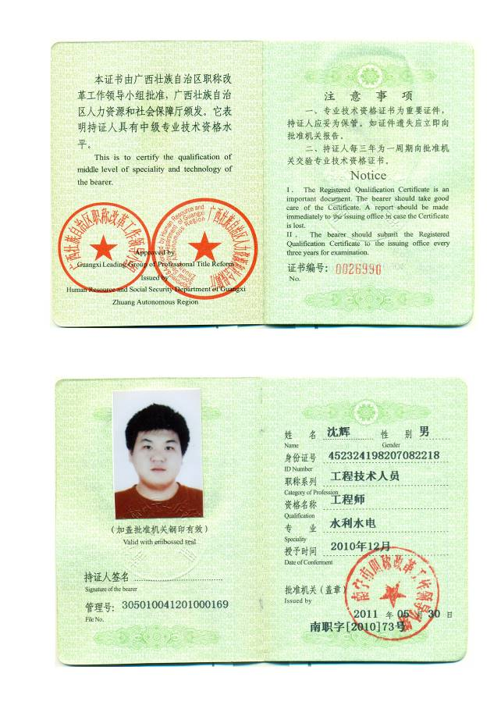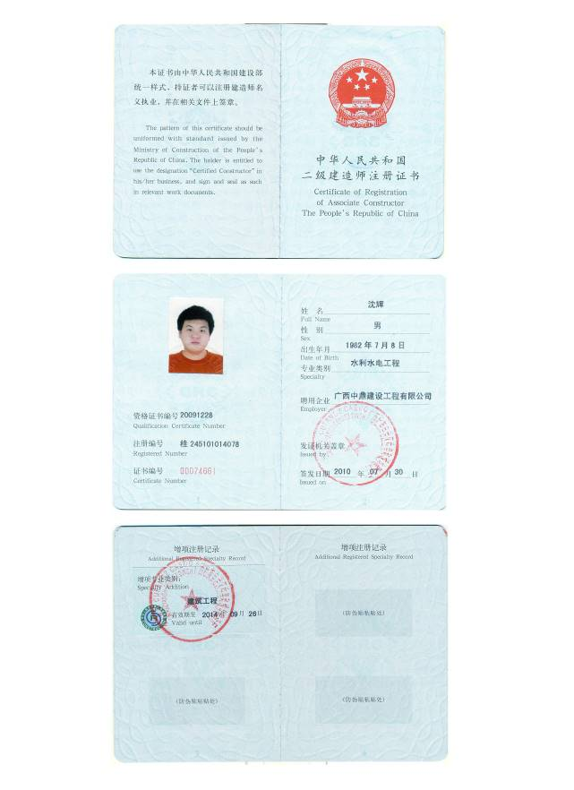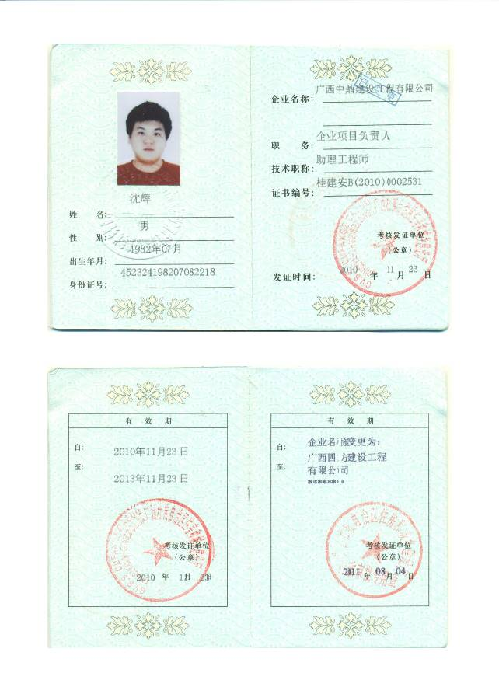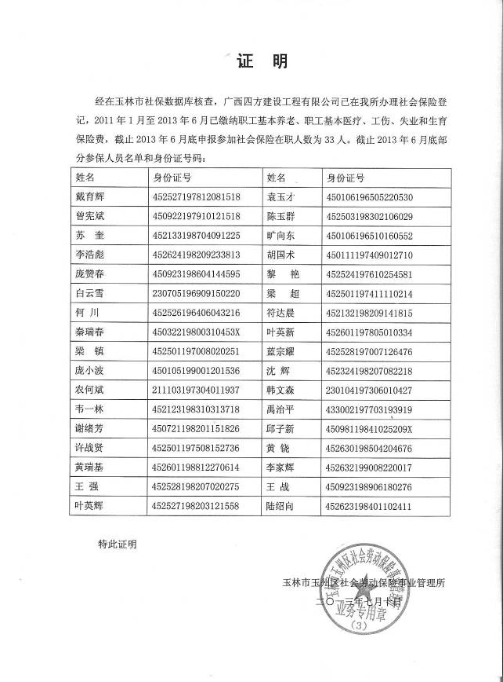

㈢项目技术负责人（总工）简历表
姓 名 | 何川 |  |  |  | 年 龄 |  | 48 |  |  | 专 业 |  |  | 工民建
职 称 | 高工 |  |  |  | 职 务 |  | 技术负责人 |  |  | 拟在本合同 工程任职 |  |  | 技术负责人
毕业  院校 | 1985 年 7 月毕业于 广西大学 学院（校）， 工民建 系（科）学制 4 年。  毕业证书号：85192号
身份证号码 |  |  | 452526196406043216 |  |  | 执业证书等级及编号 |  |  |  |  |  | 职称证书编号 |  |  | 0005628
主 要 经 历
年至 年 |  | 工程名称 |  | 担任何职 |  | 工程  所在地 |  | 工程规模 |  |  | 工程质量等级 |  |  | 建设单位或 业主单位
2011.10.15  2012.02.15 |  | 大化瑶族自治县第四中学教学楼 |  | 技术负责人 |  | 大化瑶族自治县第四中学校园内 |  | 2477.15平方米 |  |  | 合格 |  |  | 大化瑶族自治县教育局
说明：
（1）技术负责人要求具有工程师及以上职称，职称证工作单位必须为投标人单位。
（2）必须附上清晰可辨的身份证、职称证书(要求为建筑专业中级及以上职称且职称证工作单位为投标人单位)的复印件。
（3）与投标单位签订的聘用证明以及在投标单位缴纳养老保险缴纳证明（2013年1-5月缴纳养老保险的凭证）。

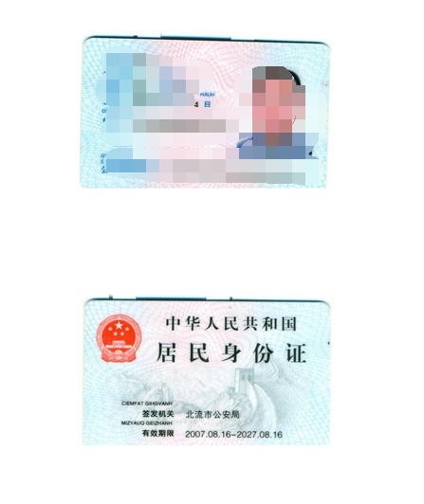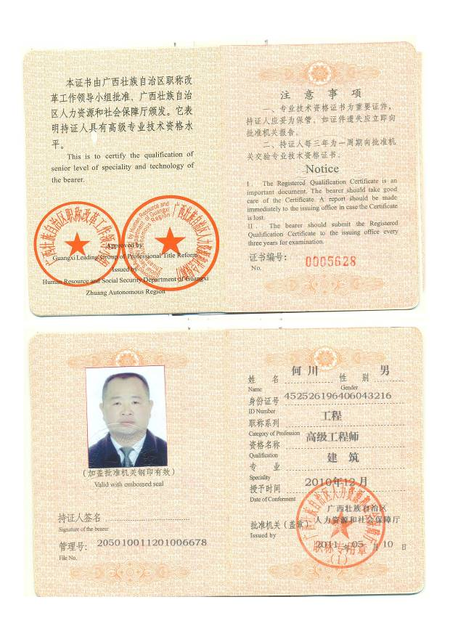

（四）项目其他主要人员简历表
施工员---庞赞春

姓名 | 庞赞春 |  |  | 年龄 | 27岁 |  | 专业 |  |  |  | 房屋建筑管理
职称 | 助 工 |  |  | 职务 | 施工员 |  | 拟在本合同工程担任职务 |  |  |  | 施工员
毕业学校 | 2010年毕业于 广西建设职业技术 学院（校），工程管理系系（科）学制 三 年。毕业证书号：131381201006000156
身份证号码 |  |  | 450923198604144595 |  |  |  |  | 职称证  书编号 |  | 0027996
执业证或上岗证书名称及编号 |  |  | 施工员证、0719389
经 历
年至 年 |  | 参加过施工的工程项目名称 |  |  |  | 担任何职 |  |  | 备注
2011.10.15--2012.02.15 |  | 大化瑶族自治县第四中学教学楼 |  |  |  | 施工员 |  |  | 工程质量合格
说明：
（1）“项目其他主要人员”指除项目经理外实际参加本合同工程施工的项目管理、技术等方面的负责人，包括施工员、质检员、安全员、材料员、预算员等
（2）必须附上清晰可辨的身份证、职称证书、毕业证书及相应的执业证书或上岗资格证书的复印件。安全员另附安全生产考核合格证（C证）。
（3）与投标单位签订的聘用证明以及在投标单位缴纳养老保险缴纳证明（2013年1-5月缴纳养老保险的凭证）。
（4）表格不够可另行复印。

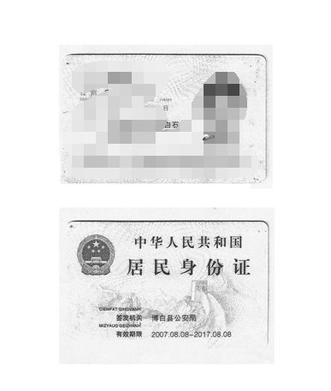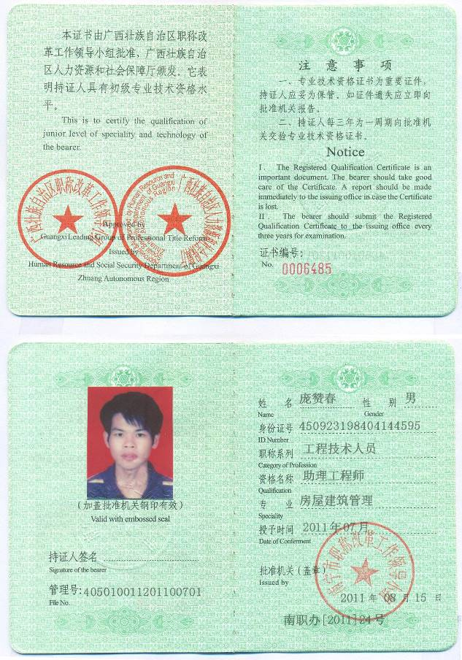
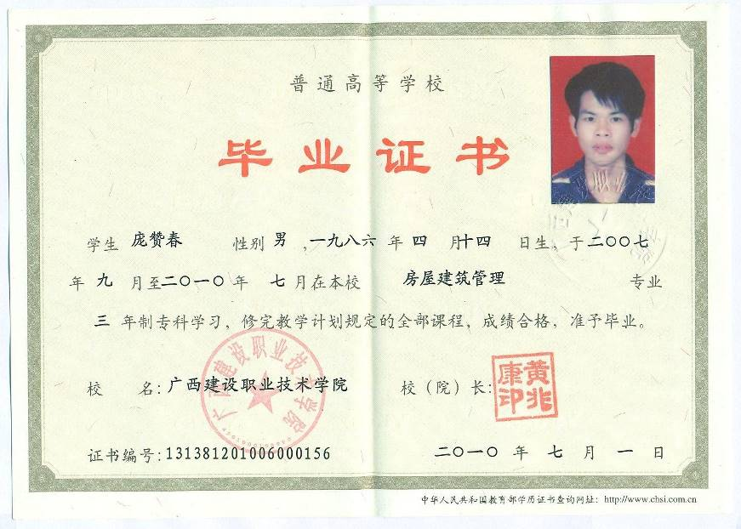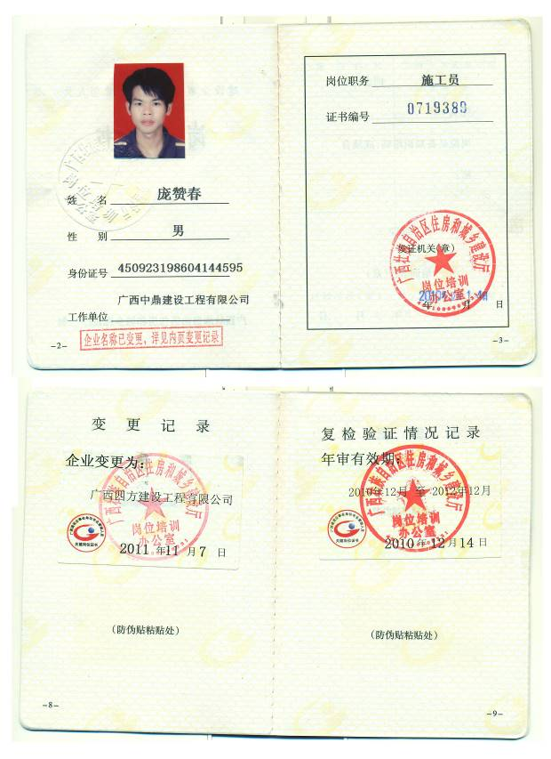

质检员---黎艳
姓名 | 黎 艳 |  |  | 年龄 | 36岁 |  | 专业 |  |  |  | 工业与民用建筑
职称 | 工程师 |  |  | 职务 | 质检员 |  | 拟在本合同工程担任职务 |  |  |  | 质检员
毕业学校 | 2003年毕业于 重庆大学 学院（校），工业与民用建筑（科）学制 三 年。毕业证书号：10611520030602091
身份证号码 |  |  | 452524197610254581 |  |  |  |  | 职称证  书编号 |  | 0026983
执业证或上岗证书名称及编号 |  |  | 质检员证、0102100137
主要经历
年至 年 |  | 参加过施工的工程项目名称 |  |  |  | 担任何职 |  |  | 备注
2011.10.15--2012.02.15 |  | 大化瑶族自治县第四中学教学楼 |  |  |  | 质检员 |  |  | 工程质量合格
说明：
（1）“项目其他主要人员”指除项目经理外实际参加本合同工程施工的项目管理、技术等方面的负责人，包括施工员、质检员、安全员、材料员、预算员等
（2）必须附上清晰可辨的身份证、职称证书、毕业证书及相应的执业证书或上岗资格证书的复印件。安全员另附安全生产考核合格证（C证）。
（3）与投标单位签订的聘用证明以及在投标单位缴纳养老保险缴纳证明（2013年1-5月缴纳养老保险的凭证）。
（4）表格不够可另行复印。

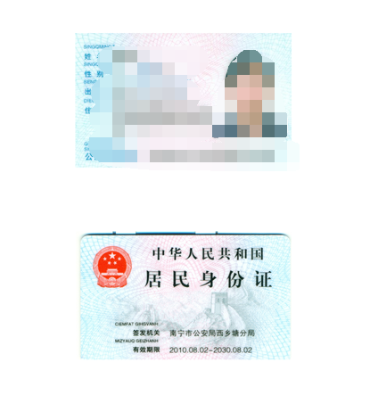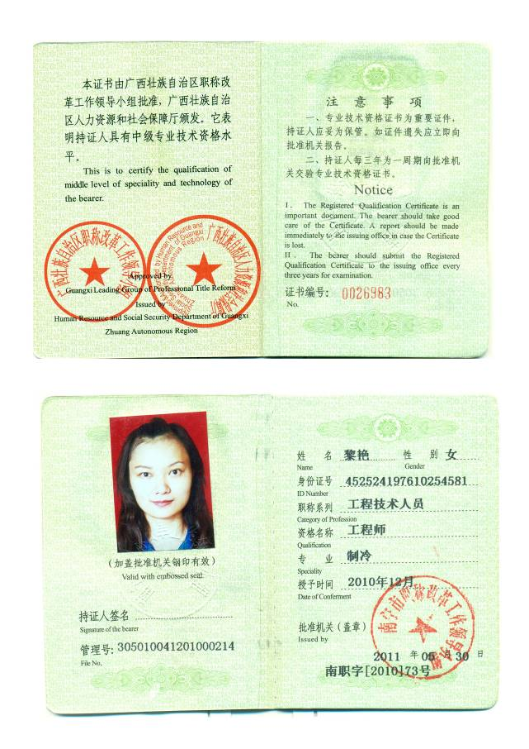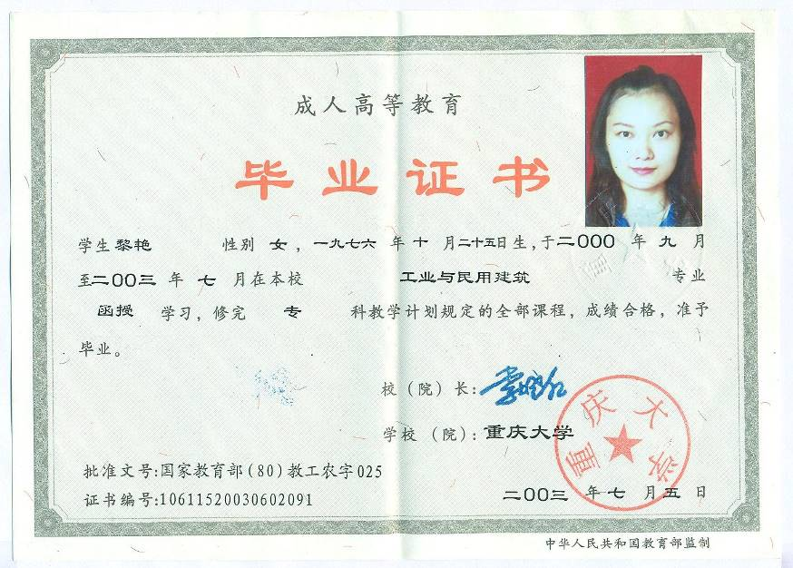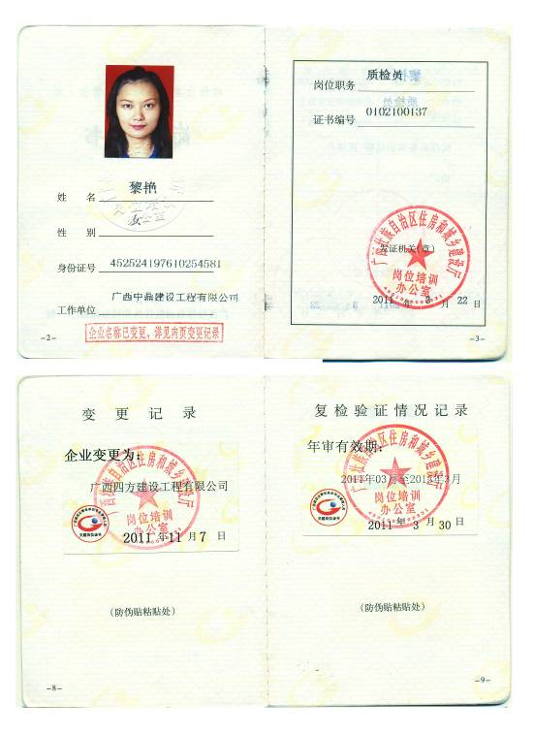

安全员—叶英辉
姓名 | 叶英辉 |  |  | 年龄 | 31岁 |  | 专业 |  |  |  | 建筑工程
职称 | 助理工程师 |  |  | 职务 | 专职安全员 |  | 拟在本合同工程担任职务 |  |  |  | 安全员
毕业学校 | 2003年毕业于广西南宁职业技术学院，建筑工程专业，学制 三 年。毕业证书号：200939438
身份证号码 |  |  | 452527198203121558 |  |  |  |  | 职称证  书编号
执业证或上岗证书名称及编号 |  |  | 安全员证：0103104544
经 历
年至 年 |  | 参加过施工的工程项目名称 |  |  |  | 担任何职 |  |  | 备注
2011.10.15--2012.02.15 |  | 大化瑶族自治县第四中学教学楼 |  |  |  | 安全员 |  |  | 工程质量合格
说明：
（1）“项目其他主要人员”指除项目经理外实际参加本合同工程施工的项目管理、技术等方面的负责人，包括施工员、质检员、安全员、材料员、预算员等
（2）必须附上清晰可辨的身份证、职称证书、毕业证书及相应的执业证书或上岗资格证书的复印件。安全员另附安全生产考核合格证（C证）。
（3）与投标单位签订的聘用证明以及在投标单位缴纳养老保险缴纳证明（2013年1-5月缴纳养老保险的凭证）。
（4）表格不够可另行复印。

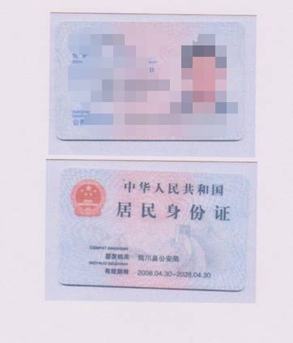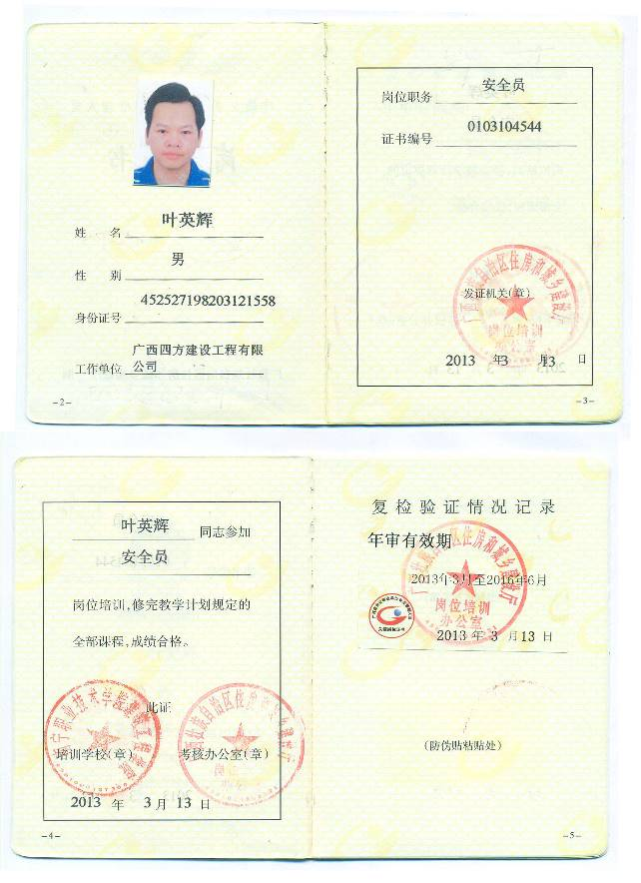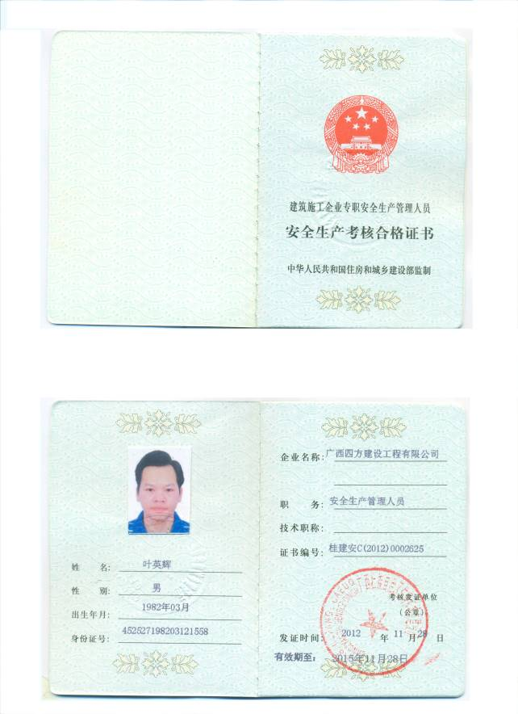

材料员---白云雪
姓名 | 白云雪 |  |  | 年龄 | 43岁 |  | 专业 |  |  | 工程管理
职称 | 工程师 |  |  | 职务 | 材料管理员 |  | 拟在本合同工程担任职务 |  |  | 材料员
毕业学校 | 1998年毕业于北京科技大学 学院（校），管理工程（科）学制 三 年。毕业证书号：030961
身份证号码 |  |  | 230705196909150220 |  |  |  |  | 职称证  书编号 |  |  | 0046149
执业证或上岗证书名称及编号 |  |  | 材料员证、0105100059
经 历
年至 年 |  | 参加过施工的工程项目名称 |  |  |  | 担任何职 |  |  | 备注
2011.10.15--2012.02.15 |  | 大化瑶族自治县第四中学教学楼 |  |  |  | 材料员 |  |  | 工程质量合格
说明：
（1）“项目其他主要人员”指除项目经理外实际参加本合同工程施工的项目管理、技术等方面的负责人，包括施工员、质检员、安全员、材料员、预算员等
（2）必须附上清晰可辨的身份证、职称证书、毕业证书及相应的执业证书或上岗资格证书的复印件。安全员另附安全生产考核合格证（C证）。
（3）与投标单位签订的聘用证明以及在投标单位缴纳养老保险缴纳证明（2013年1-5月缴纳养老保险的凭证）。
（4）表格不够可另行复印。

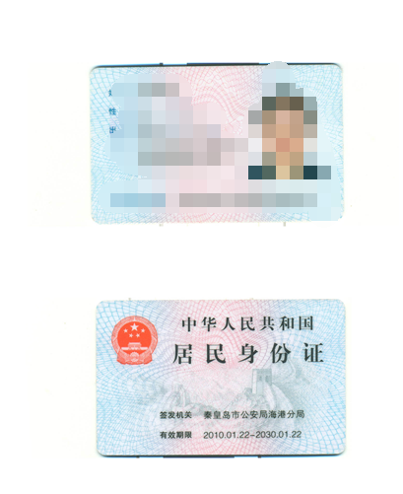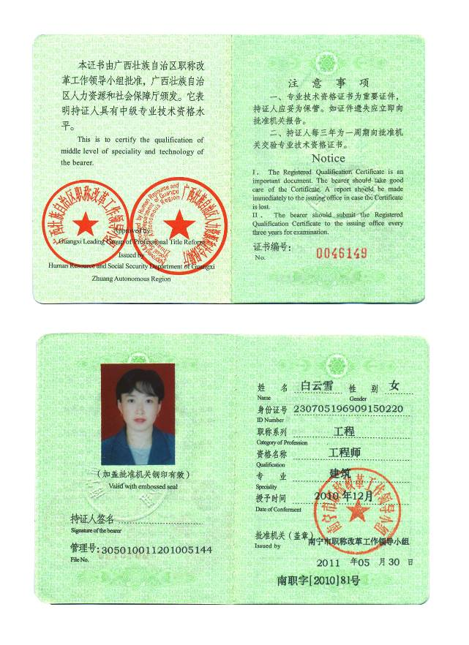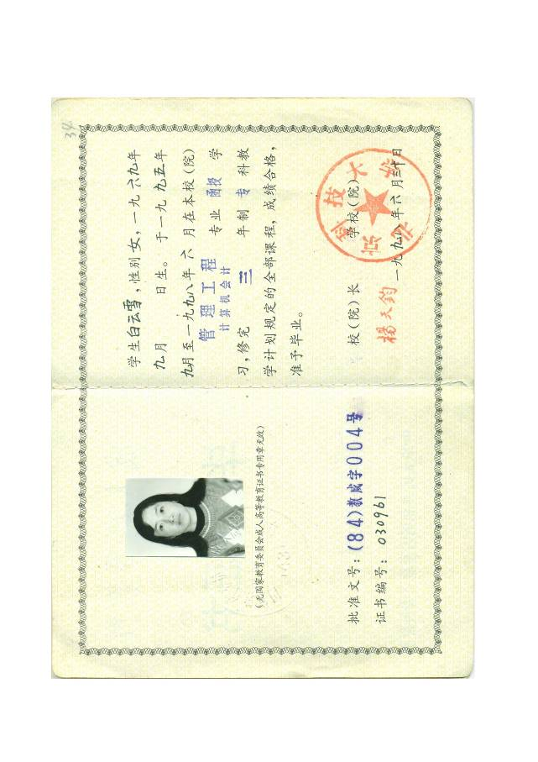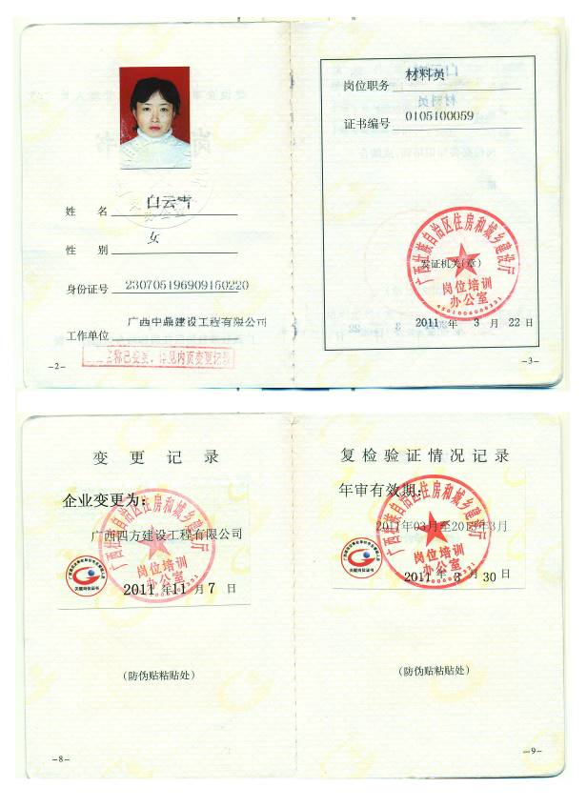

预算员—苏 奎
姓名 | 苏 奎 |  |  | 年龄 | 26岁 |  | 专业 |  |  | 工程造价
职称 | 助理工程师 |  |  | 职务 | 预算员 |  | 拟在本合同工程担任职务 |  |  | 预算员
毕业学校 | 2009年毕业于北京科技大学 学院（校），管理工程（科）学制 三 年。毕业证书号：030961
身份证号码 |  |  | 452133198704091225 |  |  |  |  | 职称证  书编号
执业证或上岗证书名称及编号 |  |  | 预算员证、0104100158
经 历
年至 年 |  | 参加过施工的工程项目名称 |  |  |  | 担任何职 |  |  | 备注
2011.10.15--2012.02.15 |  | 大化瑶族自治县第四中学教学楼 |  |  |  | 预算员 |  |  | 工程质量合格
说明：
（1）“项目其他主要人员”指除项目经理外实际参加本合同工程施工的项目管理、技术等方面的负责人，包括施工员、质检员、安全员、材料员、预算员等
（2）必须附上清晰可辨的身份证、职称证书、毕业证书及相应的执业证书或上岗资格证书的复印件。安全员另附安全生产考核合格证（C证）。
（3）与投标单位签订的聘用证明以及在投标单位缴纳养老保险缴纳证明（2013年1-5月缴纳养老保险的凭证）。
（4）表格不够可另行复印。

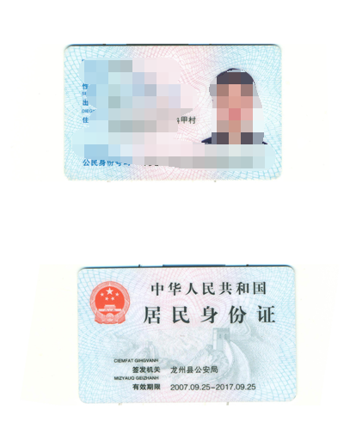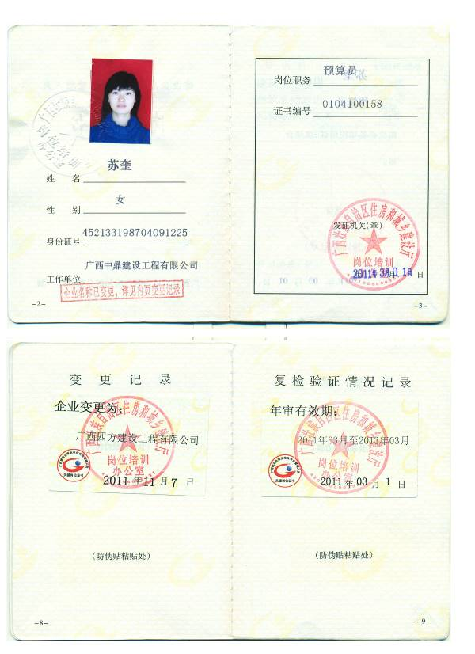

八、项目管理机构配备情况辅助说明资料

项目经理
沈辉
项目技术负责人
何 川
施工员
庞赞春
材料员
白云雪
预算员
苏 奎
安全员
叶英辉
质检员
黎 艳
职责说明：
项目经理：代表单位负责本工程合同责任的全面履行，实施对本项目的全面管理，负责项目的行政、技术、财务和施工等各项管理工作，为本项目的管理核心。
技术负责人：协助项目经理负责所有技术与质量安全管理工作。
项目经理部共设五个部门，各部门职责如下：
技术科：负责项目部的施工技术、计划与方案；工程施工管理
测量、统计与计量；图纸设计、竣工资料的整理、技术资料的保管。
质检科：负责工程质量的检测、验收、试验与控制。
施工科：负责整个工程的现场施工。
安全科：负责安全生产的管理、监督及工地治安工作。
财务、后勤科：负责项目的财务管理，包括工作款单编制、报送；所需材料、配件的采构与供应；机电设备的管理、维修、保养；项目部的后勤行政管理，包括接待、医务、炊事、营地管理等。

九、服务承诺

1.安全防护、文明施工措施方案的承诺书
致 那坡县教育局 ：
根据桂建质安[2006]22号文件规定，我方在此向采购人承诺：
1.我方参与竞标的那坡县2013年教育项目第四期工程No1标那坡县百南乡百南初级中学教学楼工程项目，一旦成交，我方保证在施工过程中，严格执行桂建质安[2006]22号文《广西壮族自治区建筑工程安全防护、文明施工措施费及使用管理细则》的有关规定，确保建设工程各项安全防护、文明施工措施落实到位。
2.如我方在承包的那坡县2013年教育项目第四期工程No1标那坡县百南乡百南初级中学教学楼工程项目中出现未按桂建质安[2006]22号文附件一规定执行的情形，我方愿意按照相关规定接受建设单位及有关主管部门的处罚。
……

投标人： 广西四方建设工程有限公司 （盖单位章）
法定代表人或其委托代理人： （签字）
日期： 2013 年 8 月 6 日

注：投标人应在基础上根据建筑工程安全防护、文明施工、不分包等作出对投标有利的承诺。

桂建质安[2006]22号文附件一
广西壮族自治区建筑工程安全防护、文明施工措施项目清单内容
类别 | 项目名称 |  | 具体内容
文明施工与  环境保护 | 安全警示  标志牌 |  | 在易发伤亡事故（或危险）处设置明显的、符合国家标准要求的安全警示标志牌。
文明施工与  环境保护 | 现场围挡 |  | 1.现场采用封闭围挡，高度不小于1.8m。  2.围挡材料可用彩色、定型钢板，砖、砼砌块等墙体。
文明施工与  环境保护 | 五板一图 |  | 在进门处悬挂工程概况、管理人员名单及监督电话、安全生产规定、文明施工、消防保卫五板；施工现场总平面图。
文明施工与  环境保护 | 企业标志 |  | 现场出入的大门应设有本企业标志或企业标识。
文明施工与  环境保护 | 场容场貌 |  | 1.道路畅通；  2.排水沟、排水设施畅通；  3.工地地面硬化处理（办公区，生活区，现场道路，材料堆放、混凝土搅拌、砂浆搅拌、钢筋加工等场地，外脚手架基础等）。
文明施工与  环境保护 | 材料堆放 |  | 1.材料、构件、料具等堆放时，悬挂有名称、品种、规格等标牌；  2.水泥和其他易飞扬细颗粒建筑材料应封闭存放或采取覆盖等措施；  3.易燃、易爆和有毒有害物品分类存放。
文明施工与  环境保护 | 现场防火 |  | 消防器材配置合理，符合消防要求。
文明施工与  环境保护 | 垃圾清运 |  | 施工现场应设置密闭式垃圾站，施工垃圾、生活垃圾应分类存放。  施工垃圾必须采用相应容器或管道运输。
文明施工与  环境保护 | 宣传栏、环保及不扰民措施 |  | 宣传栏、安全宣传标语等，洗车（防止污染市区道路）、粉尘、噪声控制，排污（污水、废气）措施等。
临时  措施 | 现场办公  生活设施 |  | 1.施工现场办公、生活区与作业区分开设置，保持安全距离。  2.工地办公室、现场宿舍、食堂、、厕所、饮水、沐浴、休息场所等符合卫生和安全要求；
临时  措施 | 施工现场临时用电 | 配电线路 | 1.按照TN-S系统要求配备五芯电缆、四芯电缆和三芯电缆。  2.按要求架设临时用电线路的电杆、横担、瓷夹、瓷瓶等，或电缆埋地的地沟。  3.对靠近施工现场的外电线路，设置木质、塑料等绝缘体的防护设施。
临时  措施 | 施工现场临时用电 | 配电箱开关箱 | 1.按三级配电要求，配备总配电箱、分配电箱、开关箱三类（铁质）标准电箱准电箱。开关箱应符合一机、一箱、一闸、一漏。三类电箱中的各类电器应是合格品。  2.按两级保护的要求，选取符合容量要求和质量合格的总配电箱和开关箱中的漏电保护器。  3.对大型、落地式分配电箱、开关箱设置防护棚和通透式围挡。
临时  措施 | 施工现场临时用电 | 接地保护  装置 | 施工现场应设置不少于三处的保护接地装置。
临时  措施 | 施工现场临时用电 | 现场变配  电装置 | 总配电室建筑材料必须达到三级防火要求，室内做硬地坪、电缆沟、吊顶。

类别 | 项目名称 |  | 具体内容
安全施工 | 临边洞口交叉高处作业防护 | 楼层、屋面、阳台等临边防护 | 用密目式安全立网全封闭，作业层另加两道防护栏杆和18cm高的踢脚板。
安全施工 | 临边洞口交叉高处作业防护 | 通道口防护 | 设防护棚，防护棚应为不小于5cm厚的木板或两道相距50cm的竹笆。两侧应沿栏杆架用密目式安全网封闭。
安全施工 | 临边洞口交叉高处作业防护 | 预留洞口防护 | 用硬质材料全封闭；短边超过1.5m长的洞口，除封闭外四周还应设有防护栏杆。
安全施工 | 临边洞口交叉高处作业防护 | 电梯井口防护 | 设置定型化、工具化、标准化的防护门。在电梯井内每隔2层（不大于10m）设置一道安全平网。
安全施工 | 临边洞口交叉高处作业防护 | 楼梯边防护 | 设1.2m高的定型化、工具化、标准化的防护栏，18cm高的踢脚板。
安全施工 | 临边洞口交叉高处作业防护 | 垂直方向交叉作业防护 | 有悬挂安全带的悬索或其他设施；有操作平台；有上下的梯子或其他形式的通道。
安全施工 | 临边洞口交叉高处作业防护 | 基坑、卸料平台防护 | 设1.2m高标准化的防护栏，用密目式安全立网封闭，悬挂标识。
 | 安全防护用品 |  | 安全帽、安全带、特种作业人员（电工、混凝土工、焊工等）防护服装、用品等。
其他 | 机械设备防护 | 中小型机械防护 | 设防护棚（同通道口防护并有防雨措施）、操作平台。
其他 | 机械设备防护 | 垂直运输设备防护 | 1.垂直运输设备检测、检验。  2.物料提升机、施工电梯等卸料平台搭设、外测用密目式安全立网全封闭，安全防护门、防护棚等。
其他 | 专家论证审查 |  | 危险性较大工程专家论证审查。
其他 | 应急救援预案 |  | 救援器材准备及演练等。
其他 | 非正常情况施工 |  | 其它特殊情况下的防护费用，如：城市主干道、人流密集、河边等处施工及文物、古建筑、古树保护等。
注：本表所列建筑工程安全防护、文明施工措施项目，是依据现行法律法规及标准规范确定的。如法律法规和标准规范修订，本表所列项目应按照修订后的法律法规和标准规范进行调整。

2.项目管理机构及机械设备承诺函

那坡县教育局：

我方参加了那坡县2013年教育项目第四期工程No1标那坡县百南乡百南初级中学教学楼工程施工投标，若我方中标，我方在此承诺：
若本项目资格预审文件或招标文件未要求我方在资格预审申请文件或投标文件中填报派驻本工程的其他主要管理人员和技术人员及主要机械设备，在采购人向我方发出成交通知书之前，我方将按合同附件提出的最低要求填派驻本工程的其他主要管理人员和技术人员及主要机械设备，在经采购人审批后作为派驻本工程的项目管理机构主要人员和主要设备且不进行更换。
若我方已按本项目资格预审文件或招标文件要求在资格预审申请文件或招标文件中填报派驻本标段的其他主要管理人员和技术人员及主要机械设备，我方将严格按照在资格预审申请文件或竞标文件中填报的其他主要管理人员和技术人员及主要机械设备组织进场施工，且不进行更换。
如我方违背了上述承诺，本项目招标人有权取消我方的中标资格，并由招标人将我方的违约行为上报省级主管部门，作为不良记录纳入建设市场信息管理系统。

投标人： 广西四方建设工程有限公司 （盖单位章）
法定代表人或其委托代理人： （签字）
日期： 2013 年 8 月 6 日

十、资格审查资料

（一）投标人基本情况表
竞标人名称 | 广西四方建设工程有限公司
注册地址 | 玉林市一环东路165号 |  |  |  | 邮政编码 |  | 537000
联系方式 | 联系人 | 叶英新 |  |  | 电 话 |  | 0776-2822418
联系方式 | 传 真 | 0776-2822418 |  |  | 网 址
法定代表人 | 姓名 | 许战贤 | 技术职称 |  | 高级工程师 |  |  | 电话 |  | 0771-5585106
项目经理 | 姓名 | 秦瑞春 | 技术职称 |  | 工程师 |  |  | 电话 |  | 0771-5585106
开户银行 | 玉林市区农村信用合作联社 |  | 账号 |  | 500612010101770852 |  |  | 注册资金 |  | 贰仟伍佰万元整
成立时间 | 1993年8月5日 |  | 员工总人数：216
营业执照号 | 450900200027831（5-2） |  |  | 其中 |  | 项目经理 |  |  | 43
企业资质等级及证号 | 房屋建筑贰级/A2014045090007 |  |  |  |  | 高级职称人员 |  |  | 15
组织结构代码证号 | 20044699-8 |  |  |  |  | 中级职称人员 |  |  | 40
税务登记证号 | 450902200446998 |  |  |  |  | 初级职称人员 |  |  | 55
 |  |  |  |  |  | 技 工 |  |  | 30
经营范围 | 房屋建筑工程施工总承包二级、机电安装工程施工总承包二级、市政公用工程施工总承包三级、土石方工程专业承包二级、地基与基础工程专业承包二级、建筑装修装饰工程专业承包二级、建筑智能化工程专业承包二级、城市及道路照明工程专业承包三级、体育场地设施工程专业承包三级
备注 | 广西四方建设工程有限公司成立于2010年3月2日，本公司由原1973年5月成立的玉林市城乡建筑工程公司经过资产重组改制建立，企业经济类型为有限责任，注册资金2500万元。
注：必须附上以下证书的复印件，复印件要求清晰可辨
1.有效的法人营业执照副本（内容要包括法人年检情况记录）；2.有效的资质证书；3.有效的安全生产许可证；4.有效的组织机构代码证（内容要包括法人年检情况记录）；5.有效的税务登记证副本；6.项目经理的注册建造师证书及安全生产考核合格证（B证）

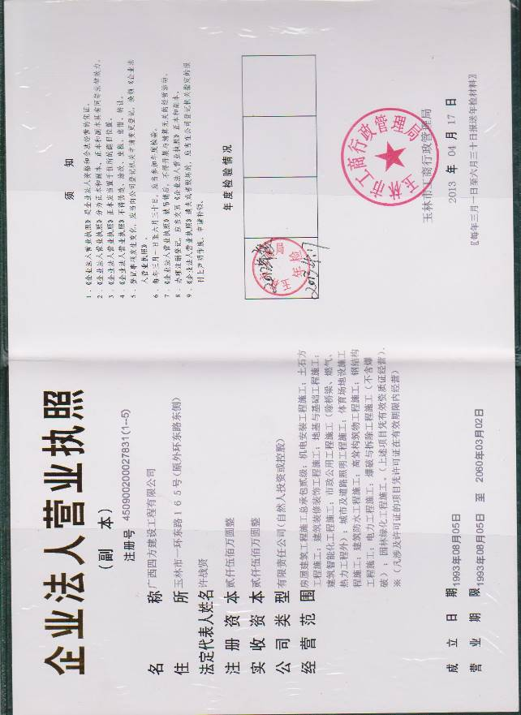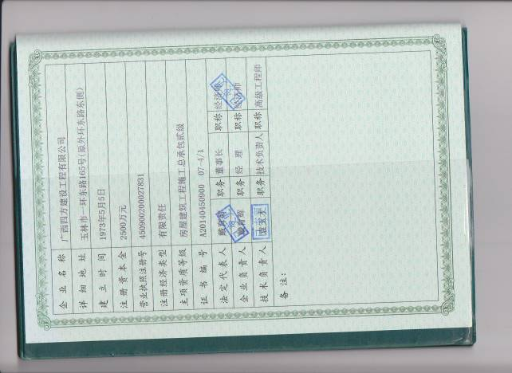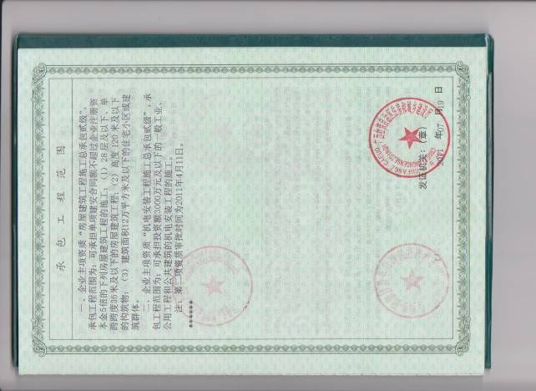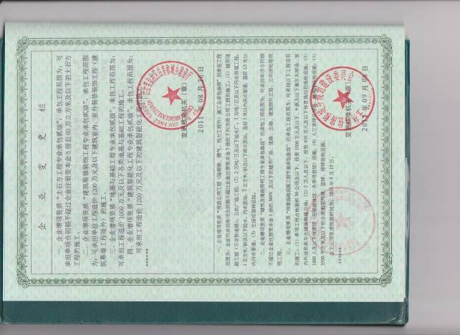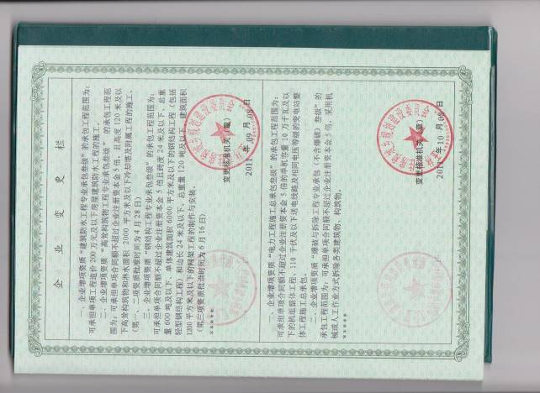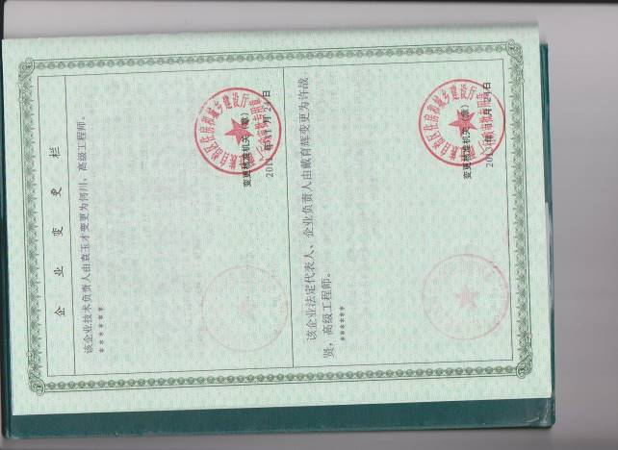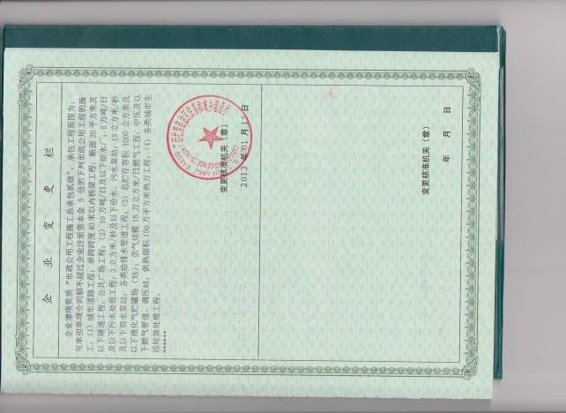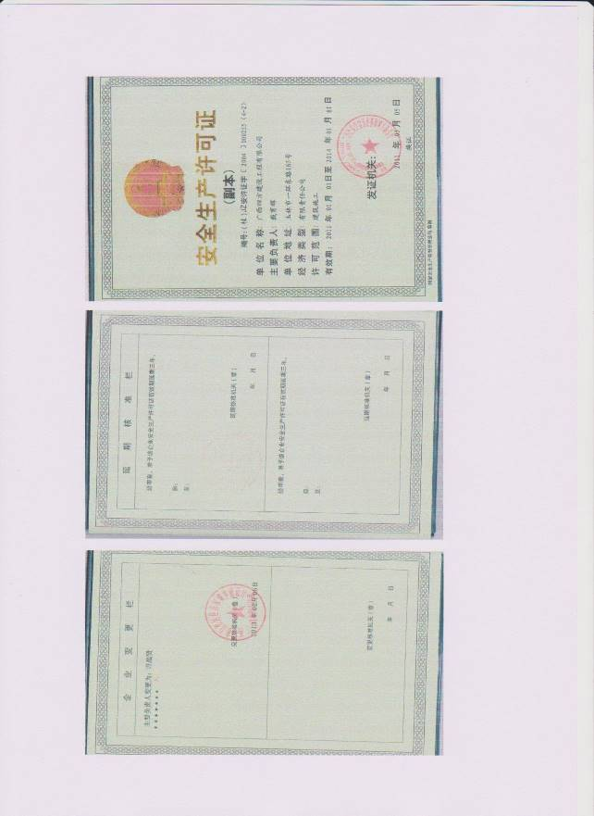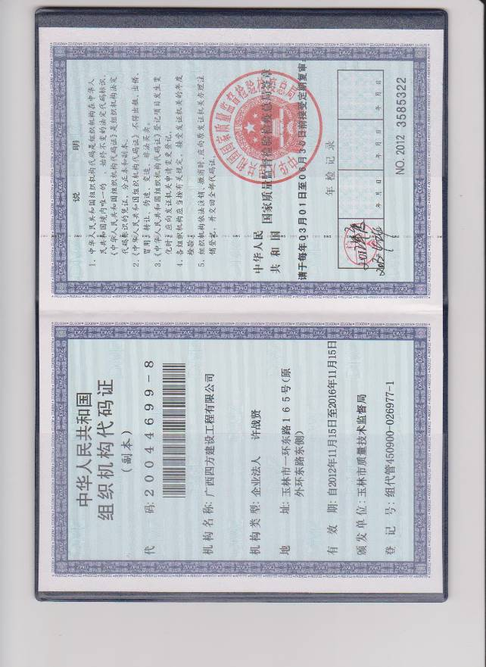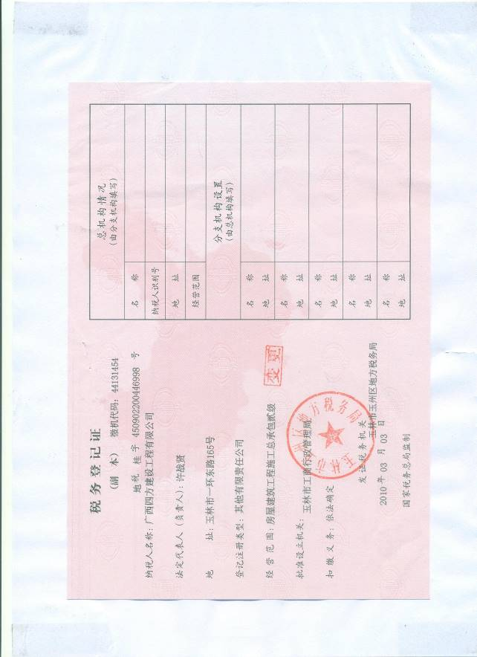

（二）近一年企业财务审计报表
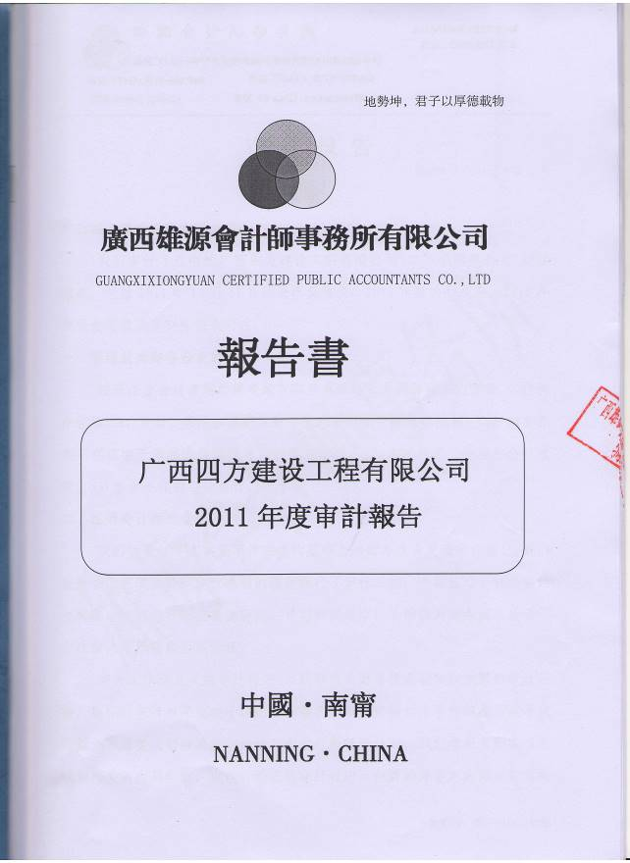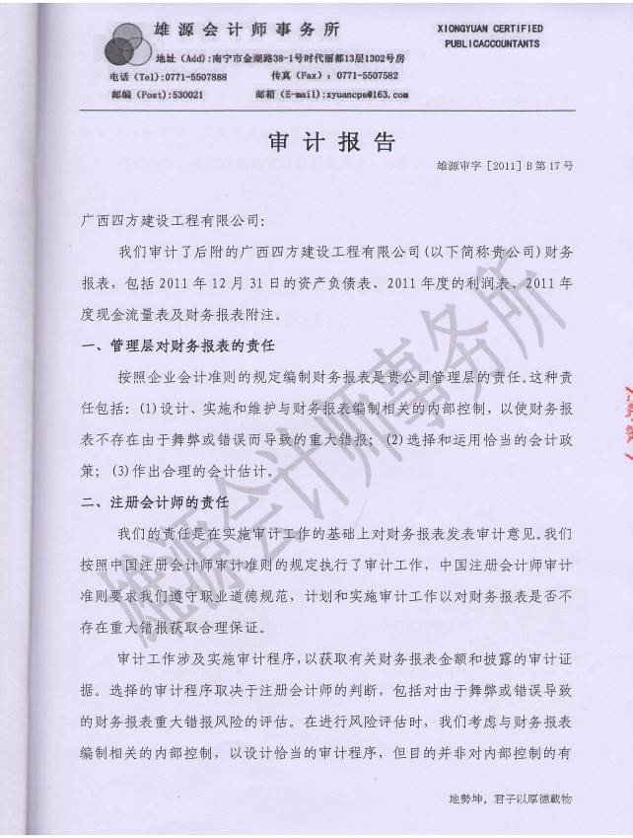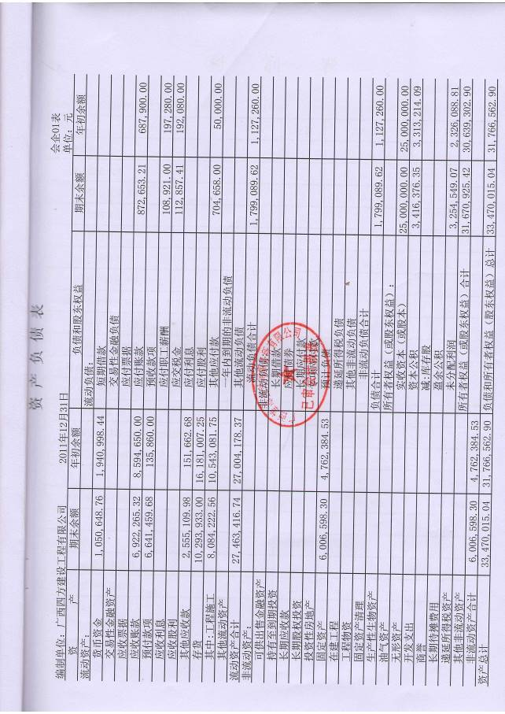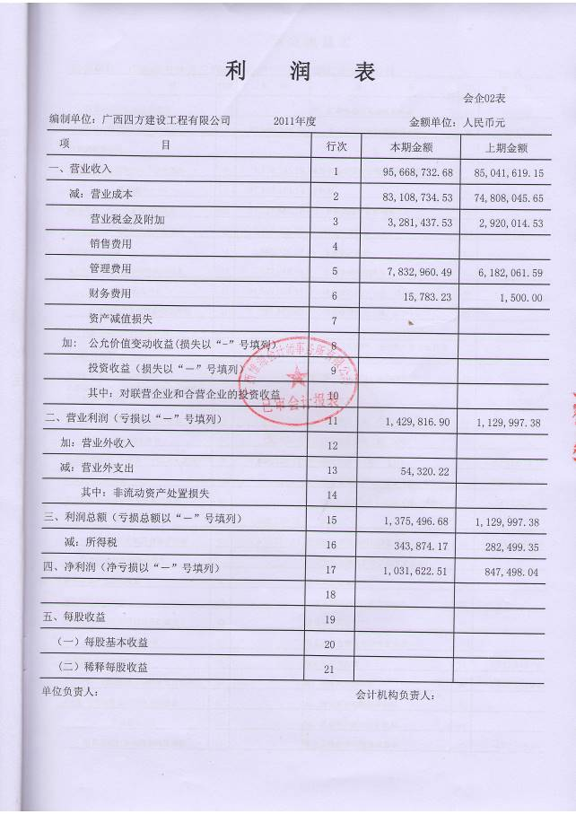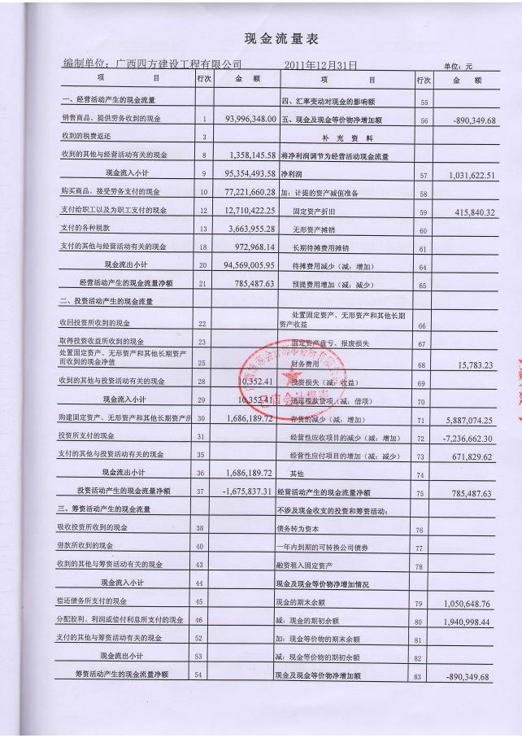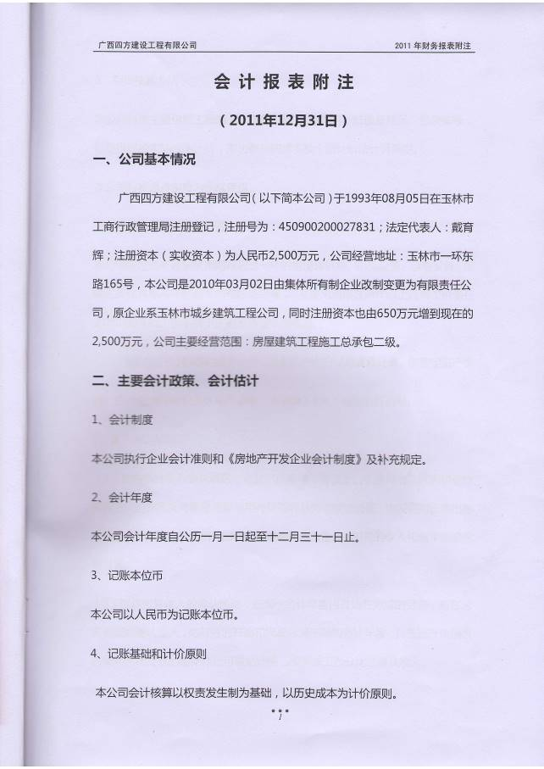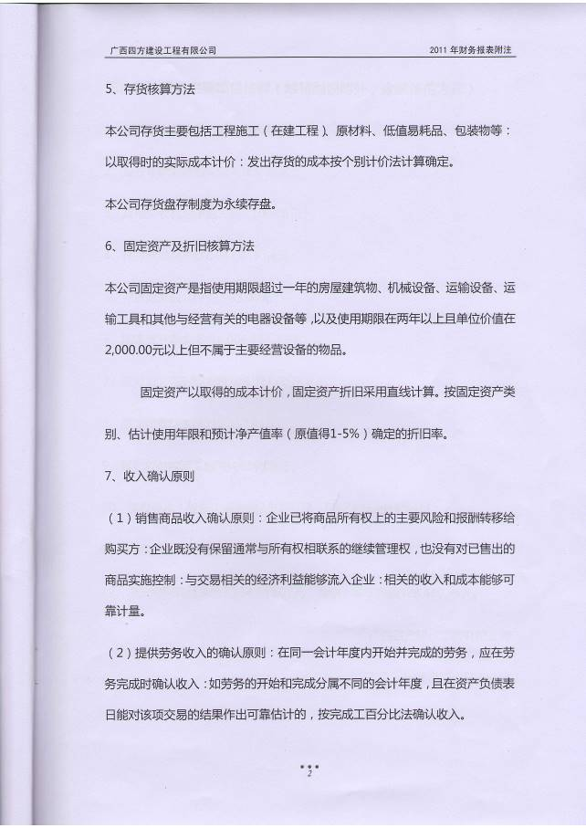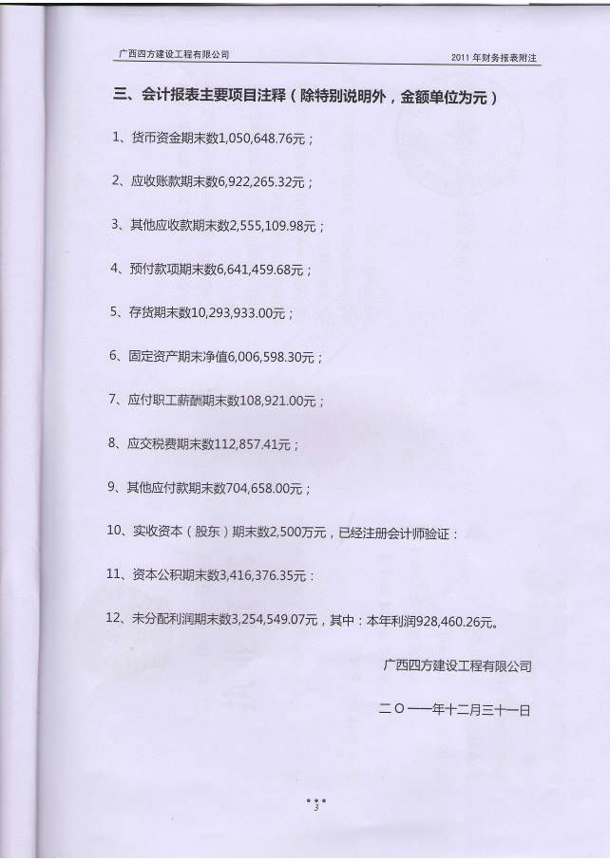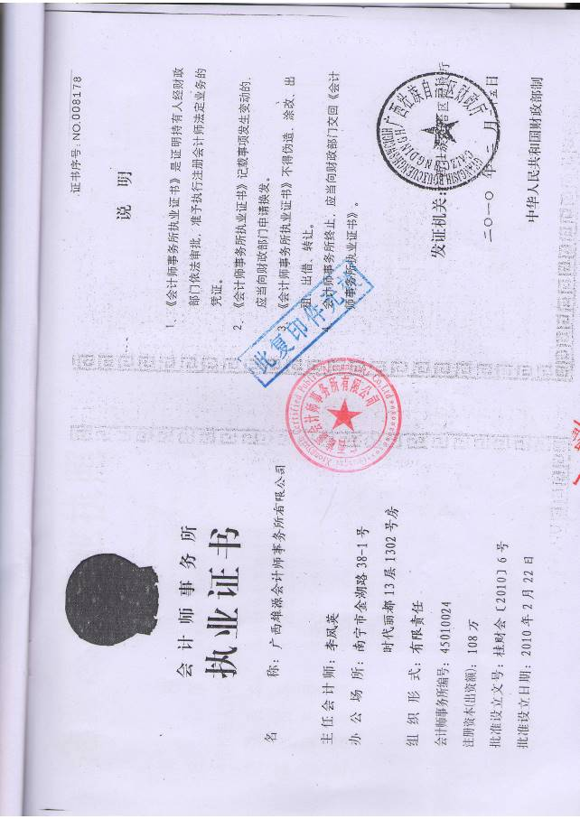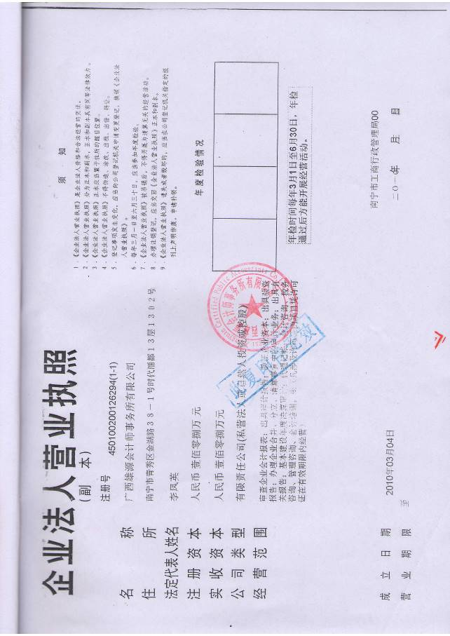

（三）近三年完成的类似项目情况表

1、大化瑶族自治县第四中学教学楼
项目名称 | 大化瑶族自治县第四中学教学楼
项目所在地 | 大化瑶族自治县第四中学校内
发包人名称 | 大化瑶族自治县教育局
发包人地址 | 大化瑶族自治县
发包人电话 | 0778-5814536
合同价格 | 258.30万元
开工日期 | 2011年10月
竣工日期 | 2012年4月
承担的工作 | 土建、水电、消防、防雷工程施工
工程质量 | 合格
项目经理 | 李浩彪
技术负责人 | 何川
总监理工程师及电话
项目描述 | 框架结构，三层
备注
注：1.必须附上项目合同复印件或中标通知书复印件及竣工验收合格复印件。

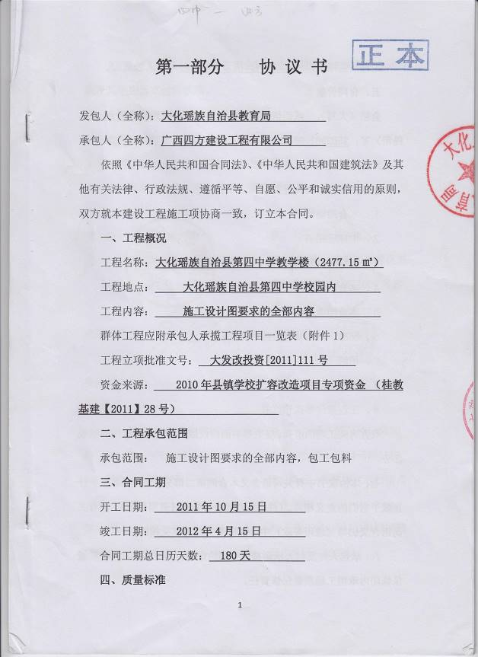
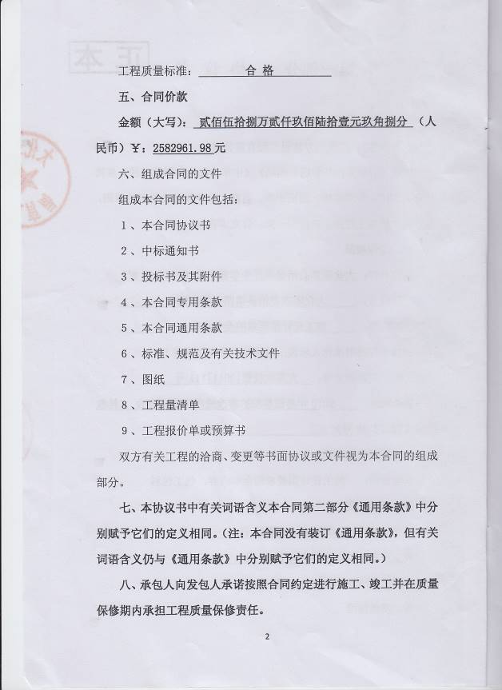

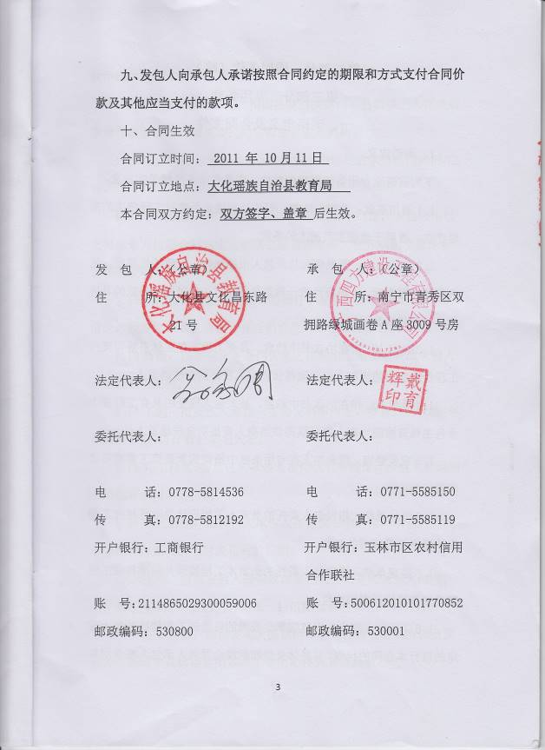

十一、投标人需要说明的其它材料

（一）近年发生的诉讼及仲裁情况

年 份 | 诉讼及仲裁情况
2010年 | 无
2011年 | 无
2012年 | 无
2013年初至今 | 无

投 标 人： 广西四方建设工程有限公司 （盖单位章）
法定代表人或委托代理人： （签字）
日 期： 2013 年 8 月 6 日

（二）企业荣获荣誉证书
